PREDIKSI STOK PENJUALAN PARFUM BERDASARKAN VARIAN AROMA
MENGGUNAKAN METODE
LEAST SQUARE

(Studi Kasus :Toko Dirga Parfum)

Oleh :

HARISKI YANTO S. PAISE
T3118105

SKRIPSI



PROGRAM SARJANA
FAKULTAS ILMU KOMPUTER
UNIVERSITAS ICHSAN GORONTALO
GORONTALO
2022

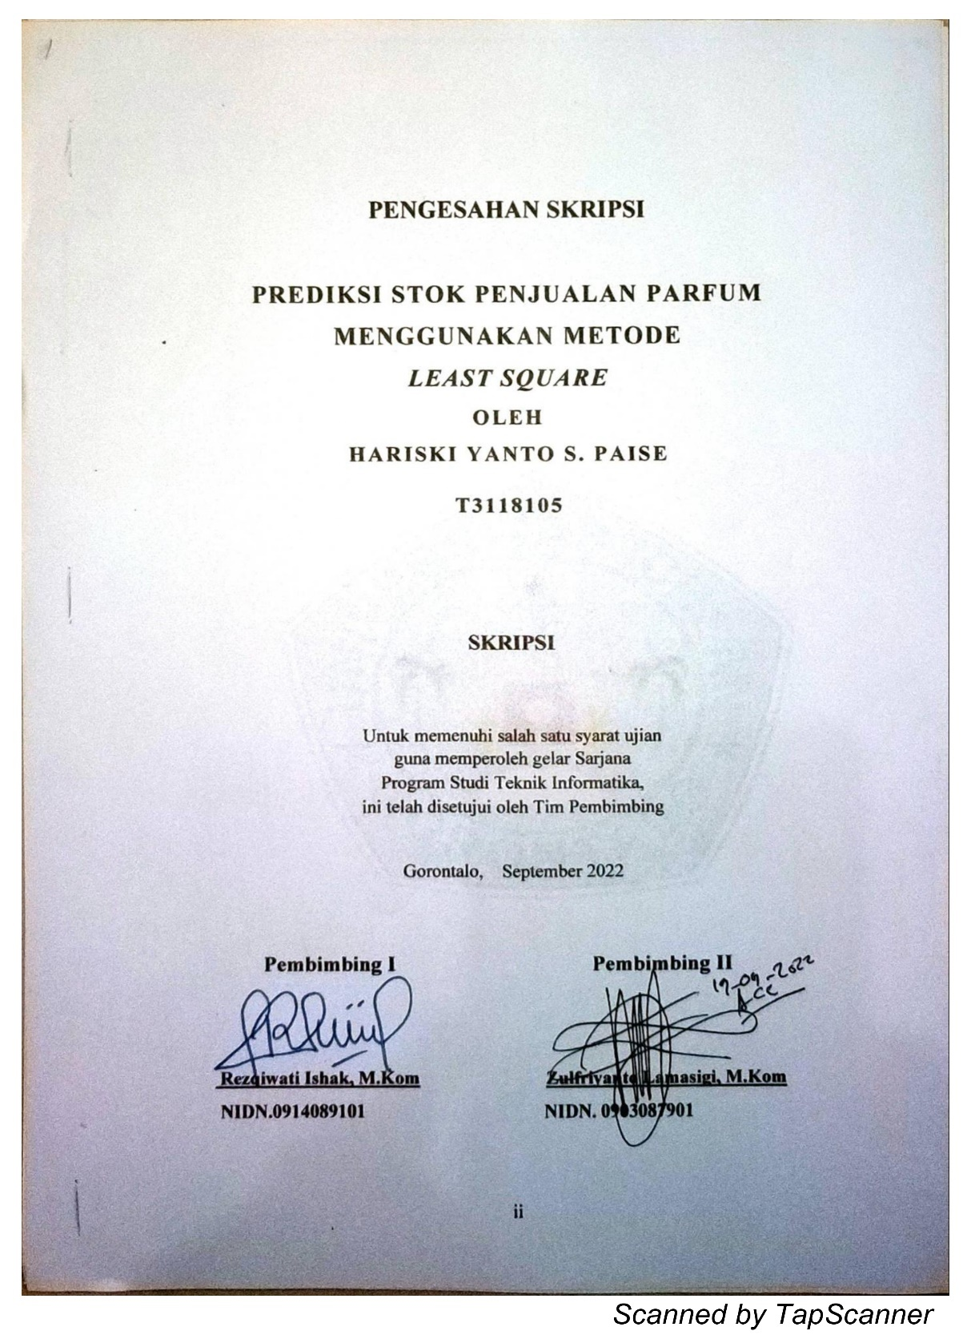

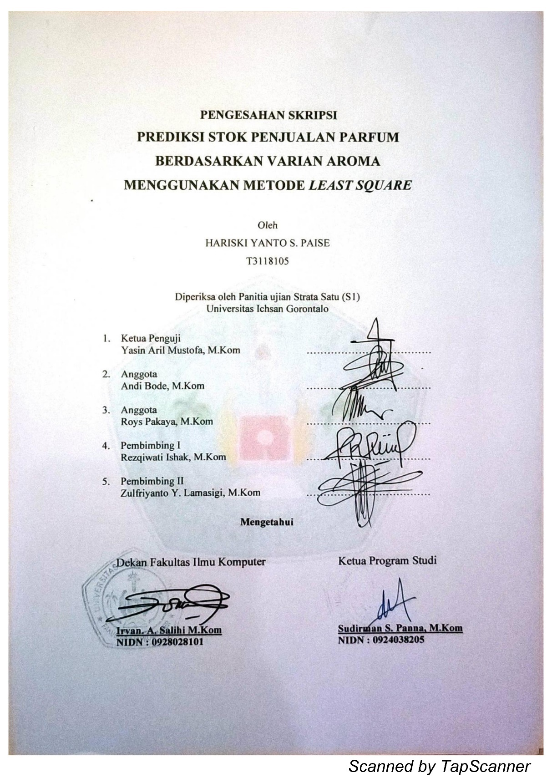

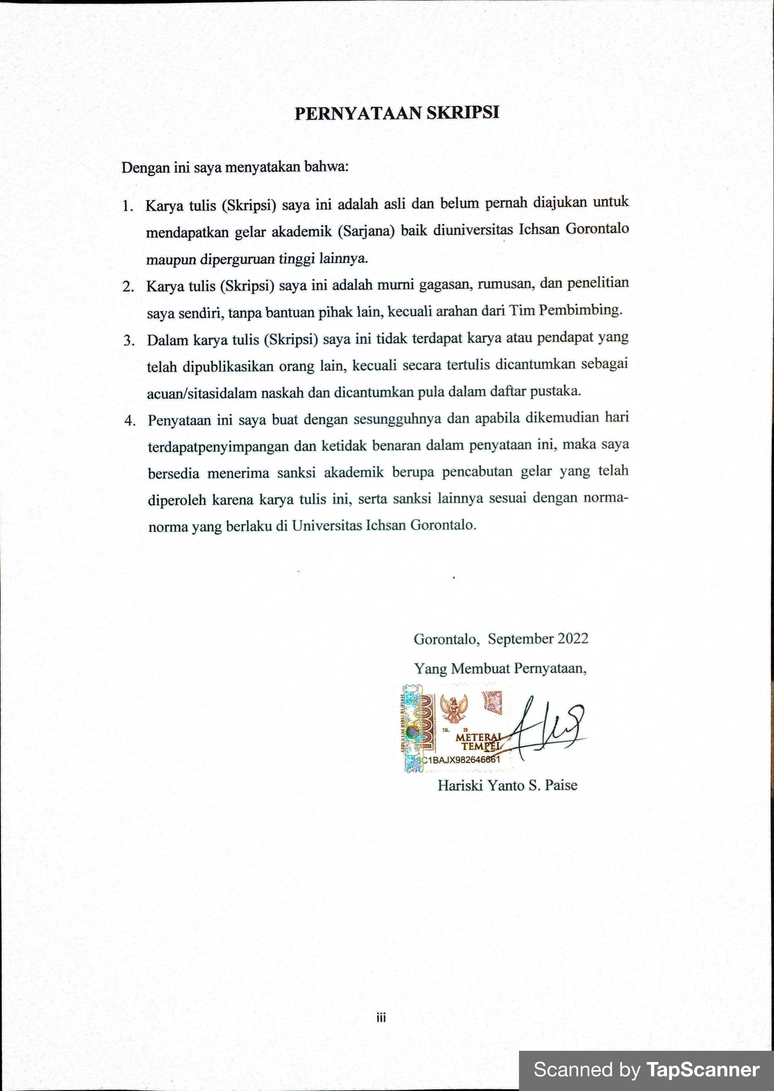

ABSTRACT

HARISKI YANTO S. PAISE. T3118105. PREDICTION OF PERFUME SALES STOCK BASED ON AROMA VARIETY USING LEAST SQUARE METHOD


Perfume is a recognizable item in everyday life. The fragrance attached to a person's body will give a pleasant impression to other close people and will provide its charm. Many people feel that something is lacking in themselves if they don't use scents while going out and doing other activities. Mootilango, one of the subdistricts in Gorontalo District, has several perfume shops with a great demand from various circles of society, from the lower middle class to the upper middle class. One of the refill perfume shops in Mootilango is Dirga Parfum Store, established in 2018. Dirga Parfum Store is one of the perfume shops with large sales, but this store often experiences problems in inventory/stock because it is too much or maybe too little inventory to meet the demand of the big consumer. This prediction system of perfume sale stock employed the least squares method to predict the perfume sales stock that will occur in the following month. The purpose of this prediction was to reduce uncertainty about what will happen in the future by minimizing the occurrence of prediction errors measured by MAPE and accuracy tests. This study used the Least Square method in predicting the stock of perfume sales. Based on the results of the study, through the least square method, the MAPE rested was 6.39% and the accuracy was 53.19%.

Keywords: perfume, prediction, least square method

ABSTRAK

HARISKI YANTO S. PAISE. T3118105. PREDIKSI STOK PENJUALAN PARFUM BERDASARKAN VARIAN AROMA MENGGUNAKAN METODE LEAST SQUARE


Parfum adalah barang yang dapat dikenali dalam kehidupan sehari-hari. Wewangian yang melekat pada tubuh seseorang akan memberikan kesan menyenangkan bagi orang lain yang dekat dan akan memberikan daya tarik tersendiri. Banyak orang yang merasa ada yang kurang pada diri mereka jika tidak menggunakan aroma saat bepergian dan akan melakukan aktivitas lain. Kecamatan Mootilango merupak salah satu kecamatan yang berada di Kab. Gorontalo yang memeliki beberapa toko parfum dan banyak diminati oleh berbagai kalangan masyarakat mulai dari golongan menengah kebawah sampai kalangan masyarakat menengah ke atas. Salah satu toko parfum isi ulang di Kec. Mootilango adalah Toko Dirga Parfum, berdiri semenjak tahun 2018. Toko Dirga Parfum ini merupakan salah satu toko parfum yang memiliki penjualan yang besar, namun di toko ini sering mengalami masalah dalam persediaan barang/stok sebab terlalu banyak atau mungkin persediaan barang terlalu sedikit untuk memenuhi permintaan konsumen yang besar. Dengan adanya system prediksi Stok Penjualan parfum menggunakan metode leasts quare, prediksi stok penjualan parfum yang akan terjadi pada bulan berikutnya. Sehingga tujuan dilakukan prediksi tersebut untuk mengurangi ketidakpastian tentang apa yang akan terjadi di masa yang akan datang dengan meminimalisasi terjadinya kesalahan prediksi yang telah diukur dengan MAPE dan akurasi. Berdasarkan permasalahan diatas penulis melakukan penelitian dengan menggunakan metode Least Square dalam memprediksi stok penjualan parfum. Dari hasil penelitian yang telah dilakukan dengan metode least square memperoleh MAPE 6,39% dan hasil akurasi sebesar 53,19%.

Kata kunci: parfum, prediksi, metode least square

KATA PENGANTAR

Bismillahirrahmanirrahim
Alhamdulillah, penulis dapat menyelesaikan skripsi ini dengan judul “PREDIKSI STOK PENJUALAN PARFUM BERDASARKAN VARIAN AROMA MENGGUNAKAN METODE LEAST SQUARE (Studi Kasus: Toko Dirga Parfum)” untuk memenuhi salah satu syarat penyusunan Skripsi Program Studi Teknik Informatika Fakultas Ilmu Komputer Universitas Ichsan Gorontalo.
Penulis menyadari sepenuhnya bahwa skripsi ini tidak mungkin terwujud tanpa bantuan dan dorongan dari berbagai pihak, baik bantuan morilmaupun materia. Untuk itu, dengan segala keikhlasan dan kerendahan hati, penulis mengucapkan banyak terima kasih dan penghargaan yang setinggi-tingginya kepada :
- Ibu Dr. Drs. Juriko Abdussamad, M.Si, selaku Ketua Yayasan Pengembangan Ilmu Pengetahuan Dan Teknologi (YPIPT) Ichsan Gorontalo
- Bapak Dr. Abdul Gaffar La Tjokke, M.Si, selaku Rektor Universitas Ichsan Gorontalo;
- Bapak Irvan Salihi, M.Kom, selaku Dekan Fakultas Ilmu Komputer Universitas Ichsan Gorontalo.
- Bapak Sudirman Melangi, M.Kom, selaku Wakil Dekan I Bidang Akademik dan Bidang Kemahasiswaan Fakultas Ilmu Komputer Universitas Ichsan Gorontalo.
- Ibu Irma Surya Kumala Idris, S.Kom, M.Kom, selaku Wakil Dekan II Bidang Adminidstrasi Umum dan Keuangan Fakultas Ilmu Komputer Universitas Ichsan Gorontalo;
- Bapak Sudirman S. Panna, M.Kom, selaku Ketua Jurusan Teknik Informatika Fakultas Ilmu Komputer Universitas Ichsan Gorontalo
- Ibu Rezqiwati Ishak, M.Kom, selaku Pembimbing I yang telah membimbing penulis selama mengerjakan susunan skripsi ini;
- Bapak Zulfriyanto Y. Lamasigi, M.Kom, selaku Pembimbing II yang telah membimbing penulis selama mengerjakan susunan skripsi ini;
- Bapak dan Ibu Dosen Universitas Ichsan Gorontalo yang telah mendidik dan mengajarkan berbagai disiplin ilmu kepada penulis;
- Kedua Orang Tua saya tercinta yang telah memberikan kasih sayangnya, perhatian, dan dukungan moril maupun material tanpa henti bagi penulis serta menenangkan dan menguatkan penulis untuk terus melangkah meraih mimpi-mimpi akan masa depan dalam doa-doa kebaikan dan orang tua motivator terbesar saya di dalam kehidupan saya yang sekarang;
Semoga Allah, SWT melimpahkan balasan atas jasa-jasa mereka kepada kami. Penulis menyadari bahwa pencapaian ini jauh dari kata sempurna dan masih terdapat beberapa kekurangan. Oleh karena itu penulis sangat mengharapkan saran dan kritik dari pembaca untuk penyempurnaan pencapaian ini. Akhirnya, penulis berharap semoga hasil pencapaian ini bermanfaat untuk kita semua, Aamiin.

Gorontalo, September 2022

Penulis

DAFTAR ISI

KATA PENGANTAR vii
DAFTAR ISI ix
DAFTAR GAMBAR xii
DAFTAR TABEL xiv
BAB I 1
PENDAHULUAN 1
1.1 Latar Belakang 1
1.2 Batas Masalah 4
1.3 Identifikasi masalah 4
1.4 Rumusan masalah 4
1.5 Tujuan Penelitian 4
1.6 Manfaat Penelitian 5
BAB II 6
LANDASAN TEORI 6
2.1 Tinjauan Studi 6
2.2Tinjauan Pustaka 7
2.2.1 Stok 7
2.2.2 Parfum 8
2.2.3 Prediksi 8
2.2.4 Data Mining 8
.2.2.5 Metode Least Square 10
2.2.6 Penerapan Metode Least Square 11
2.2.7 Pengembangan Sistem 12
2.2.8 Perencanaan Sistem 13
2.2.9 Analisis Sistem 14
2.2.10 Desain Sistem 15
2.2.11 Seleksi Sistem 21
2.2.12 Implementasi Sistem 21
2.2.13 Perawatan Sistem 22
2.2.14 White Box Testing 23
2.3 Kerangka Pikir 29
BAB III 30
METODE PENELITIAN 30
3.1 Jenis, Metode, Subjek, Waktu dan Lokasi Penelitian 30
3.2 Pengumpulan Data 30
3.3 Pemodelan 31
3.3.1 Pengembangan Model 31
3.3.2 Evaluasi Model 31
3.4 Pengembangan Sistem 32
3.4.1. Analisis Sistem 33
3.4.2. Desain Sistem 33
3.4.3. Konstruksi Sistem 33
3.4.4. Pengujian Sistem 34
BAB IV 35
HASIL PEMBAHASAN 35
4.1 Hasil Pengumpulan Data 35
4.2 Hasil Pemodelan 35
4.3 Hasil Pengembangan Sistem 40
4.3.1 Desain Sistem Secara Umum 40
4.3.4 Desain Arsitektur 49
4.3.5 Desain Interface 49
4.3.7 Relasi 57
4.3.8 Pscode Proses 58
4.3.9 Flowchart Untuk Pengujian White Box 59
4.3.10 Flowgraph Untuk Pengujian White Box 59
4.3.11 Perhitungan CC Pada Pengujian White Box 60
4.3.12 Path Pada Pengujian White Box 60
4.3.13 Pengujian Black Box 60
BAB V 63
PEMBAHASAN PENELITIAN 63
5.1 Pembahasan Model 63
5.2 Pembahasan Sistem 65
5.2.1 Installasi Sistem 65
5.2.2 Prosedur Pengoperasian Sistem 69
BAB VI 79
KESIMPULAN DAN SARAN 79
6.1 Kesimpulan 79
6.2 Saran 79
DAFTAR PUSTAKA 80

DAFTAR GAMBAR

Gambar 2 1 Siklus Hidup Pengembangan Sistem [10] 13
Gambar 2 2 Bagan Air: Roger S. Pressman [13]. 24
Gambar 2 3 .Flowgraph:Roger S. Pressman [13]. 25
Gambar 2 4 Kerangka Pikir 29
Gambar 3 1 Model Penerapan Metode Least Square 31
Gambar 3 2 Sistem Yang Diusulkan 32
Gambar 4 1 Diagram Konteks 40
Gambar 4 2 Diagram Berjenjang 41
Gambar 4 3 DAD Level 0 42
Gambar 4 4 DAD Level 1 Proses 1 43
Gambar 4 5 DAD Level 1 Proses 2 43
Gambar 4 6 Interface Design – Mekanisme Navigasi 50
Gambar 4 7 Interface Design : Mekanisme Input – Daftar Data User 50
Gambar 4 8 Interface Design : Mekanisme Input – Tambah Data User 51
Gambar 4 9 Interface Design : Mekanisme Input – Dataset 51
Gambar 4 10 Interface Design : Mekanisme Input – Setting Dataset 52
Gambar 4 11 Interface Design : Mekanisme Output – Laporan Hasil Prediksi 53
Gambar 4 12 Desain Relasi Antar Tabel 57
Gambar 4 13 Flowchart Untuk Pengujian White Box 59
Gambar 4 14 Flowgraph Untuk Pengujian White Box 59
Gambar 5 1 Selamat Datang di Prediksi Stok Penjualan Parfum 65
Gambar 5 2 Kotak Dialog Pemilihan directory 66
Gambar 5 3 Kotak dialog Konfirmasi Instalasi 67
Gambar 5 4 Proses Instalasi 68
Gambar 5 5 Tampilan Akhir Proses Instalasi Selesai 69
Gambar 5 6 Tampilan Halaman Login 70
Gambar 5 7 Tampilan Halaman Data User 70
Gambar 5 8 Tampilan Halaman Ubah Password 71
Gambar 5 9 Tampilan Halaman Menu Utama Level Admin 71
Gambar 5 10 Tampilan Halaman Menu Utama Level User 72
Gambar 5 11 Tampilan Form Daftar Data User 72
Gambar 5 12 Tampilan Form Entry Data User 73
Gambar 5 13 Form Dataset 73
Gambar 5 14 Form Tambah Dataset 74
Gambar 5 15 Form Setting Dataset 74
Gambar 5 16 Form Proses Pemodelan Least Square 75
Gambar 5 17 Proses Hitung Akurasi 76
Gambar 5 18 Form Prediksi 77
Gambar 5 19 Lap. Hasil Prediksi 78

DAFTAR TABEL

Tabel 1 1 DATA STOK PENJUALAN PARFUM TAHUN 2020-2021 2
Tabel 2 1Penelitian Terkait 6
Tabel 2 2Data Penjualan "X" 11
Tabel 2 3 Perhitungan 12
Tabel 2 4 Daftar Simbol Bagan Alir Dokumen 16
Tabel 2 5 Daftar Simbol Diagram Alir Dokumen 18
Tabel 2 6 Hubungan Antara Cyclomatic Complexity Dan Resiko 26
Tabel 3 1 Atribut Data 30
Tabel 4 1 Hasil Pengumpulan Data 35
Tabel 4 2 Data Varians Scandal 35
Tabel 4 3Tabel Koefisien Varian Scandal 36
Tabel 4 4 Data Varian Aigner Black 37
Tabel 4 5 Koefisian Varian Aigner Black 38
Tabel 4 6 Kamus Data-Data User 44
Tabel 4 7 Kamus Dataset 45
Tabel 4 8 Kamus Data Setting Dataset 45
Tabel 4 9 Kamus Data Prediksi 46
Tabel 4 10 Kamus Data Akurasi 46
Tabel 4 11 Kode Varian 47
Tabel 4 12 Daftar Output Yang Didesain 48
Tabel 4 13 Daftar Input Yang Didesain 48
Tabel 4 14 Daftar File Yang Didesain 48
Tabel 4 15 Interface Design-Mekanisme User 49
Tabel 4 16 Data Desain : Struktur Data – Data User 54
Tabel 4 17 Data Desain : Struktur Data – Dataset 54
Tabel 4 18 Data Desain : Struktur Data – SettingDataset 54
Tabel 4 19 Data Desain : Struktur Data – Prediksi 55
Tabel 4 20 Data Desain : Struktur Data – Akurasi 55
Tabel 4 21 Data Desain : Struktur Data – Varia nAroma 56
Tabel 4 22 Path Pengujian White Box 60
Tabel 4 23 Hasil Pengujian Black Box Terhadap Beberapa Prosees 60
Tabel 5 1 Hasil Uji Tingkat Error Prediksi Varian Scandal 63
Tabel 5 2 Hasil Uji Tingkat Error MAPE Berdasarkan Varian Parfum 64

BAB I

PENDAHULUAN

Latar Belakang

Parfum adalah barang yang dapat dikenali dalam kehidupan sehari-hari. Wewangian yang melekat pada tubuh seseorang akan memberikan kesan menyenangkan bagi orang lain yang dekat dan akan memberikan daya tarik tersendiri. Banyak orang yang merasa ada yang kurang pada diri mereka jika tidak menggunakan aroma saat bepergian dan akan melakukan aktivitas lain. Saat ini, banyak produk aroma restoratif yang dipilih untuk membuat tubuh memiliki aroma baru saat berkelompok. Manfaat tambahan dari memanfaatkan aroma adalah dapat memperluas kepastian dan kenyamanan bagi orang lain di sekitar kita [1].
Parfum telah berkembang menjadi barang komersial yang dengan merek-merek ternama dan harganya yang tinggi, dalam beberapa tahun terakhir ini terdapat peningkatan yang pesat pada jumlah produksi parfum. Oleh sebab itu maka hadirlah toko-toko parfum isi ulang untuk menjawab kebutuhan pasar pada saat ini. Kehadiran toko parfum isi ulang ini banyak menawarkan jenis-jenis merekparfum, mulai dari parfum lokal sampai internasional, jenisnya mulai dari bibit parfum hingga parfum campuran. Parfum isi ulang memiliki beberapa macam jenis wewangian bahkan lebih banyak dari parfum aslinya dan konsumen bebas memilih parfum sesuai keinginannya, selain itu parfum refil pun tidak kalah tahan lamanya dengan parfum asli.
Parfum isi ulang mulai tren di Provinsi Gorontalo, pengusaha dan pengguna parfum mulai dari pusat kota sampai daerah kabupaten, kecamatan sampai ke daerah terpencil. Kecamatan Mootilango merupak salah satu kecamatan yang berada di Kab. Gorontalo yang memeliki beberapa toko parfum dan banyak diminati oleh berbagai kalangan masyarakat mulai dari golongan menengah kebawah sampai kalangan masyarakat menengah ke atas, mereka rutin membeli
parfum isi ulang karena parfum isi ulang lebih diminati dan harga yang lebih terjangkau.
Salah satu toko parfum isi ulang di Kec. Mootilango adalah Toko Dirga Parfum, berdiri semenjak tahun 2018. Toko Dirga Parfum ini merupakan salah satu toko parfum yang memiliki penjualan yang besar, namun di toko ini sering mengalami masalah dalam persediaan barang/stok sebab terlalu banyak atau mungkin persediaan barang terlalu sedikit untuk memenuhi permintaan konsumen yang besar. Menjual banyak jenis varian aroma parfum menjadikan Toko Dirga Parfum yang banyak dicari oleh konsumen dari berbagai kalangan di Kec. Mootilango dan sebagian kecamatan lain. Data stok penjualan parfum untuk tahun 2020 untuk 3 parfum yang paling diminati di Toko Dirga Parfum mengalami peningkatan dan bahkan sampai mengalami antrian pembeli. Berikut ini merupakan data stok penjualan parfum untuk 3 varian aroma parfum yang paling banyak di beli :
Tabel 1 1 DATA STOK PENJUALAN PARFUM TAHUN 2020-2021
No | Bulan | Scandal 500ml |  | Aigner Black 500ml |  | Baccarat 500ml
No | Bulan | 2020 | 2021 | 2020 | 2021 | 2020 | 2021
1 | Januari | 55 | 52 | 48 | 50 | 48 | 50
2 | Februari | 48 | 55 | 52 | 53 | 55 | 53
3 | Maret | 50 | 58 | 49 | 57 | 45 | 55
4 | April | 45 | 53 | 56 | 55 | 50 | 57
5 | Mei | 52 | 50 | 58 | 52 | 54 | 68
6 | Juni | 54 | 56 | 53 | 56 | 52 | 65
7 | Juli | 47 | 60 | 57 | 62 | 57 | 63
8 | Agustus | 57 | 62 | 46 | 55 | 47 | 60
9 | September | 53 | 65 | 50 | 58 | 49 | 58
10 | Oktober | 49 | 63 | 47 | 60 | 53 | 62
11 | November | 46 | 57 | 45 | 63 | 46 | 66
12 | Desember | 58 | 66 | 55 | 65 | 58 | 70
Sumber :Toko Dirga Parfum, 2020
Berdasarkan data tabel diatas bahwa jumlah stok penjualan parfum untuk 3 varian aroma parfum yang paling banyak di beli dalam tiap bulannya mengalami angka jumlah yang tidak menentu dan setiap bulannya mengalami perubahan. Oleh karena itu pihak tokonya tidak bisa melakukan prediksi stok penjualan parfum pada bulan berikutnya.
Prediksi atau peramalan (forecasting) penjualan yang akurat bisa digunakan sebagai dasar acuan untuk perencanaan produksi agar nanti kedepannya tahu yang dijual tidakover production atau under production yang dapat menyebabkan perusahaan itu kehilangan kesempatan dalam menjual barang kepada pelanggan ataupun kepada masyarakat luas [2]. Dalam penelitian ini metode yang akandigunakan untuk melakukan prediksi adalah metode Least Square. Metode Least Square adalah suatu metode untuk melakukan sebuah peramalan dengan menentukan hubungan linier dari data masa lampau guna memprediksi data dimasa depan, metode ini digunakan untuk meramalkan data berkala, karena perhitungannya lebih teliti. Metode Least Square sangat cocok digunakan untuk analisa dalam deret waktu[3].
Metode Least Square adalah jumlah kuadran penyimpangan (deviasi) nilai data terhadap garis tren minimum atau terkecil. Ciri dari metode ini yaitu, dalam menentukan parameter X. Setelah parameter X terbentuk dan dijumlah, jumlahnya harus 0, walaupun dalam data historis berjumlah ganjil maupun genap[4].Penelitian sebelumnya yang dilakukan kedalam sistem prediksi Omzet Kopinesia yang menggunakan data pendapatan Ivo Firstiano, Sentot Achmadi, Febriana Santi Wahyuni, 2020. Judul Forecasting Omzet Menggunakan Metode least square.Hasil implementasi metode least square bulan Januari-Desember tahun 2018, untuk melakukan prediksi pendapatan bulan Januari 2019, mendapatkan hasil peramalan sebesar Rp 1.649.531 dari data aslinya sebesar Rp. 1.440.000 , presentase hasil adalah 87,29% dan nilai error 12.71% [5].
Prediksi stok penjualan parfum bersarkan aroma dengan metode least square berdasarkan data stok penjualan parfum tahun 2020-2021 pada Toko dirga Parfum. Variabel input yang digunakan dalam penelitian ini yaitu bulan (X1) dan penjualan (X2), sementara untuk variabel outputnya yaitu hasil prediksi stok penjualan (Y). Diharapkan stok penjualan parfum berdasarkan varian aroma dengan metode least square dapat memberikan kontribusi kepada Toko Dirga Parfum dalam stok penjualan parfum yang nantinya dapat dimanfaatkan sebaik mungkin dan selanjutnya hasil dari model ini dapat digunakan untuk mengatasi permasalahan yang ada pada Toko Dirga Parfum.
Berdasarkan latar belakang, maka penulis mengangkat judul “Prediksi Stok Penjualan Parfum Berdasarkan Varian Aroma Menggunakan Metode Least Square” (Studi Kasus : Toko Dirga Parfum).

Batas Masalah
Batasan masalah dan dataset pada penelitian ini adalah data 3 varian aroma parfum yang banyak terjual pada toko Dirga Parfum.

Identifikasi masalah
Berdasarkan uraian latar belakang masalah di atas, maka identifikasi masalahnya adalah :
- Data stok penjualan parfume berdasarkan aroma yang tidak menentu, kadang naik dan kadang pulan turun.
- Toko Dirga Parfum belum memiliki suatu sistem prediksi stok penjualan parfume berdasarkan aroma.

Rumusan masalah
Berdasarkan identifikasi masalah diatas, maka permasalahannya dapat dirumuskan sebagai berikut:
- Apakah Metode Least Square dapat diterapkan untuk prediksi stok penjualan parfum berdasarkan aroma pada Toko Dirga Parfum?
- Bagaimana tingkat akurasi metode least square terhadap prediksi stok penjualan parfume berdasarkan aroma?

Tujuan Penelitian
Berdasarkan Rumusan permasalahan diatas, maka tujuan dari penelitian ini adalah sebagai berikut:
- Mengetahui hasil penerapan Metode Least Square untuk prediksi stok penjualan parfume berdasarkan aroma pada Toko Dirga Parfum.
- Mengetahui tingkat akurasi dari metode least square terhadap prediksi stok penjualan parfume berdasarkan aroma.

Manfaat Penelitian
Penelitian ini diharapkan mempunyai manfaat, yaitu
- Secara Teoritis, Memberikan masukan bagi perkembangan ilmu pengetahuan dan teknologi, khususnya pada bidang ilmu computer, yaitu berupa pemuktahiran metode Least Square dalam pengolahan data.
- Secara Praktis, Sumbangan pemikiran, karya, bahan pertimbangan agar dapat menghasilkan system yang berkualitas.

BAB II

LANDASAN TEORI

2.1 Tinjauan Studi
Berikut ini merupakan beberapa studi yang pernah dilakukan sebelumnya yang berkaitan dengan penelitian ini:

Tabel 2 1Penelitian Terkait
NO | PENELITI | JUDUL | HASIL
1 | Ivo Firstiano, Sentot Achmadi, Febriana Santi Wahyuni, 2020 | Forecasting Omzet Menggunakan Metode Least Square. | Hasil implementasi metode Least Square bulan Januari-Desember tahun 2018, untuk melakukan prediksi pendapatan bulan Januari 2019, mendapatkan hasil peramalan sebesar Rp 1.649.531 dari data aslinya sebesar Rp. 1.440.000 , presentase hasil adalah 87,29% dan nilai error 12.71%. [5]

2 | Muhammad Ainul Yakin, Syahrani, Teguh Wicaksono, 2021. | Analisis Perkiraan Penjualan Sepatu Pada PT. Mitra AdiPerkasa Payless Shoe Source Duta Mall Banjarmasin | Perkiraan yang digunakan menggunakan dua metode yaitu  metode least square dan metode trend moment dengan membandingkan tingkat kesalahan perkiraan (forecasting error) terkecil, maka metode yang terpilih yaitu metode least square,dengan nilai Mean Absolut Deviation sebesar 2.980,91677, Mean Square Error sebesar 106.630.370,083 dan Mean Absolut Percentage Error sebesar 6%. Dari analisis pengolahan data yang telah dilakukan berdasarkan metode perkiraan yang terpilih, perkiraan penjualan terhadap produk sepatu adalah sebanyak 4.905,8 atau 4.906 sepatu pada bulan Mei 2021. Artinya pihak PT. Mitra Adi Perkasa Payless Shoe Source Duta Mall Banjarmasin harus menyediakan sepatu sebanyak 4.906 pada bulan Mei 2021. [6]
3 | Ahmad Ridwan, Ahmad Faisol, Febriana Santi Wahyuni, 2020. | Penerapan Metode Least Square Untuk Prediksi Penjualan Berbasis Web Pada Doni Sport Malang. | Berdasarkan pengujian Black Box fungsional sitem dapat berjalan sesuai desain perancangan, dan berdasarkan pengujian data penjulan sepatu Adidas Predator pada januari-desember 2017 mendapatkan hasil 145unit dan memiliki selisih 20unit dari data asli januari 2018. [7]

2.2Tinjauan Pustaka

2.2.1 Stok
Stok adalah barang – barang yang disimpan perusahaan untuk nantinya dijual di periode yang akan datang. Persediaan ini tidak hanya untuk barang sudah jadi, tetapi barang yang setengah jadi dan bahan yang akan menjadi bahan baku. [8]

2.2.2 Parfum
Parfum atau minyak wangi adalah campuran minyak essensial dan senyawa aroma (aroma compound), fiksatif, dan pelarut yang digunakan untuk memberikan bau wangi untuk tubuh manusia, obyek atau ruangan. Parfum adalah campuran dari zat pewangi yang dilarutkan dalam pelarut yang sesuai.Zat pewangi dapat berasal dari minyak atsiri atau dibuat sintetis. Jumlah dan tipe pelarut yang bercampur dengan minyak wangi menentukan apakah suatu parfum dianggap sebagai ekstrak parfum, Eau de parfum, Eau de toilette, atau Eau de Cologne[2].

2.2.3 Prediksi
Prediksi/forcasting merupakan menentukan jumlah kebutuhan bulan mendatang terkait dengan dukungan data historis (historical data) atau serangkaian waktu/periode yang dianalisis sehingga dapat di perhitungkan untuk memprediksi jumlah kebutuhan di bulan mendatang. Prediksi juga dapat digunakan dalam pengklasifikasian, tidakhanya untuk memprediksi time series, karena sifatnya yang bisa menghasilkan class berdasarkan atribut yang ada [6].

2.2.4 Data Mining
Data Mining adalah suatu siklus untuk menyelidiki nilai tambahan sebagai data yg belum diketahui secara fisik dari kumpulan data dengan mengarahkan contoh penelitian dari informasi yang sepenuhnya bertujuan untuk membuat informasi menjadi data yang lebih signifikan yang diperoleh dengan memisahkan dan mengamati contoh-contoh penting atau menarik dari data informasi yang terkandung dalam kumpulan data [5].
Tahapan dalam information mining adalah sebagai berikut:
1. Pra-penanganan/Pembersihan
Tahap ini berencana untuk membuang hiruk-pikuk informasi yang saling bertentangan. Sehingga informasi akan lebih mahir dalam memisahkan desain.
2. Integrasi Informasi
Membagi sumber informasi dapat dirakit. Seperti diketahui, informasi dalam kumpulan data dibagi, dengan cara ini penting untuk menggabungkan informasi sehingga menjadi contoh yang tepat.
3. Pemilihan Informasi
Informasi yang berkaitan dengan tugas investigasi dikembalikan ke kumpulan data.
4. Transformasi Informasi
Informasi diikat bersama dan diubah menjadi struktur yang tepat untuk penambangan dengan rundown eksekusi atau aktivitas permusuhan.

5. Penambangan Informasi
Sebuah interaksi mendasar dimana strategi yang bijaksana digunakan untuk memisahkan desain informasi. Interaksi ini berencana untuk melacak informasi penting dan tersembunyi dari informasi dengan menerapkan teknik yang sesuai.
6. Evaluasi Desain
Kenali contoh yang benar-benar menarik yang membahas informasi sehubungan dengan beberapa aktivitas yang menarik.
7. Penyajian Informasi
Metode representasi dan persepsi informasi digunakan untuk memberikan informasi yang ditambang kepada klien. Penggambaran ini diakhiri dengan pohon pilihan dan akibat dari informasi adalah beberapa set keputusan yang diatur oleh informasi yang telah ditangani.
Data Mining bukanlah bidang yang sama sekali baru. Salah satu kesulitan untuk mengkarakterisasi penambangan informasi adalah cara penambangan informasi memperoleh banyak sudut dan strategi dari bidang logis yang baru saja diselesaikan. Berawal dari beberapa disiplin ilmu, penambangan informasi berencana untuk lebih mengembangkan strategi adat dengan tujuan yang dapat mereka tangani [5].
a. Jumlah ukuran data informasi yang sangat besar
b. Aspek data informasi yang tinggi
c. Informasi heterogen yang berbeda sifat
Pengumpulan data informasi dapat dibagi menjadi beberapa pertemuan, khususnya:
1) Deskripsi
Deskripsi adalah metode untuk menggambarkan contoh dan pola yang terkandung dalam informasi yang dimiliki.
2) Estimasi
Penilaian secara praktis setara dengan karakterisasi, sekali lagi, sebenarnya variabel target penilaian lebih matematis daripada all out. Model ini dibuat dengan menggunakan catatan total yang menawarkan manfaat dari variabel objektif sebagai nilai awal.
3) Prediksi
Prakiraan menduga nilai yang tidak jelas dan selanjutnya memprediksi insentif untuk apa yang akan datang
4) Klasifikasi
Dalam pengaturan tersebut terdapat faktor-faktor sasaran yang tidak tanggung-tanggung, misalnya karakterisasi gaji dapat dipisahkan menjadi tiga kelas, yaitu spesifik tinggi, sedang dan rendah.
5) Pengelompokan
Ini adalah kumpulan catatan, memperhatikan atau memfokuskan dan membentuk kelas artikel yang memiliki kesamaan.
6) Asosiasi
Afiliasi dipercayakan dengan mengamati kualitas yang muncul pada satu waktu. Dalam dunia bisnis itu lebih umum disebut ujian keranjang belanja

.2.2.5 Metode Least Square
Least Square merupakan salah satu metode berupa data deret berkala atau time series, yang mana dibutuhkan data penjualan dimasa lampau untuk melakukan prediksi penjualan dimasa mendatang sehingga dapat ditentukan hasilnya. Least Square adalah metode prediksi yang digunakan untuk melihat trend dari data deret waktu. Persamaan 1 merupakan persamaan metode Least Square[5].
Y = a + bx (1)
Keterangan:
Y : Jumlah Penjualan
a dan b : Koefisien
x : waktu tertentu dalam bentuk kode
Dalam menentukan nilai x/t seringkali digunakan teknik alternatif dengan memberikan skor atau kode. Dalam hal ini dilakukan pembagian data menjadi dua bagian,yaitu:[11]
Data genap, maka skor nilai x.nya: ......,-5,-3,-1,1,3,5,......
Data ganjil, maka skor nilai x nya: ......,-3,-2,-1,0,1,2,3,.....
Kemudian untuk mengetahui koefisien a dan b dicari dengan persamaan 2 dan 3.

$a=\frac{∑Y}{n}$ (2)
$b=\frac{∑xY}{∑xi²}$ (3)

2.2.6 Penerapan Metode Least Square
Peneliti diminta membuat peramalan penjualan untuktahun 2015 dengan menggunakan metode LeastSQuare berdasarkan data-data berikut ini:

Tabel 2 2Data Penjualan "X"
Tahun (x) | Penjualan(y)
2011 | 145
2012 | 150
2013 | 165
2014 | 170
2015 | ?

Contoh perhitungan Least Square:

Tabel 2 3 Perhitungan
Tahun | Penjualan(Y) | X | XY | X.X
2011 | 145 | -3 | -435 | 9
2012 | 150 | -1 | -150 | 1
2013 | 165 | 1 | 165 | 1
2014 | 170 | 3 | 510 | 9
∑ | 630 |  | 90 | 20
Dari perhitungan diatas, dicari nilai a dan b untuk mendapatkan fungsi persamaan peramalan metode Least Square sbb:
a = $\frac{∑y}{n}⟹\frac{630}{4}=157,5$
b = $\frac{∑XY}{∑Xi}=\frac{90}{20} =4,5$
sehinggapersamaan trendnya adalah sbb :
Y = 157,5 + 4,5X
Setelah mendapatkan fungsi persamaan trend, maka dapat ditentukan ramalan penjualan tahun 2015 yg memiliki angka tahun X=5, yakni sebesar 180 unit yang dihitung dengan cara sbb :
Y$Y_{2015}$ = 157,5 + 4,5(5) = 180
Makadapat disimpulkan bahwaprediksi menggunakan metode LeastSquare dapat digunakan.

2.2.7 Pengembangan Sistem
Seperti yang diungkapkan oleh Jogiyanto (2005:41), proses pengembangan sistem melalui beberapa tahapan mulai dari sistem yang dimaksudkan hingga sistem yg dijalankan, dikerjakan, dan dipertahankan. Dengan asumsi kegiatan yang telah dibuat masih merupakan masalah yang berulang yang tidak dapat diatasi pada tahap pemeliharaan, maka penting untuk membangun kembali kerangka kerja untuk menaklukkannya dan proses ini kembali ke tahap utama, lebih tepatnya tahap penyusunan kerangka kerja. .
Siklus ini dikenal sebagai pola keberadaan suatu kerangka kerja (frameworks life cycle). Siklus atau pola hidup kemajuan kerangka kerja adalah struktur yang digunakan untuk menggambarkan tahapan utama dan langkah-langkahdalam tahapan ini dalam interaksi perbaikan.Berikut langkah-langkah yang digunakan [10] :

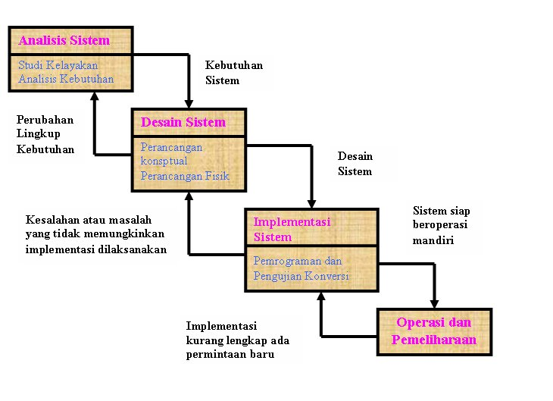

Gambar 2 1 Siklus Hidup Pengembangan Sistem [10]

2.2.8 Perencanaan Sistem
Kebijakanuntuk pengembangan suatu kerangka data dilakukan oleh pimpinan puncak karena mereka harus memanfaatkan peluang yg tidak dapat dicapai oleh kerangka kerja yang lama atau kerangka kerja yang lama memiliki banyak kekurangan yang harus disesuaikan. Setelah administrasi puncak menetapkan pendekatan untuk mendorong kerangka kerja data, sebelum kerangka kerja ini dibuat, kerangka kerja ini harus diatur terlebih dahulu dengan susah payah. Penyusunan kerangka ini diperoleh dari penilaian kebutuhan, pekerjaan, dan aset yang sebenarnya diharapkan dapat membantu kemajuan kerangka ini dan untuk membantu aktivitasnya setelah dijalankan. [11]

Selama tahap penyusunan kerangka, hal-hal yang menarik adalah:
1. Variabel Attainability (Elemen Kemungkinan) yang berhubungan dengan kemungkinan hasil kerangka data yang dibuat dan digunakan.
2. Variabel Vital (Elemen Kunci) yang terhubung dengan jaringan tujuan yang mendukung secara emosional dipertimbangkan untuk setiap proyek bisnis yang diusulkan. Kualitas selanjutnya akan menentukan tugas mana yang akan mendapatkan kebutuhan paling penting

2.2.9 Analisis Sistem
Seperti yang dikemukakan oleh Kusrini (2007:40), tahap penyelidikan kerangka kerja dimulai karena adanya minat terhadap sistem lain. Permohonan dapat muncul dari Pimpinan/Kepala di luar kantor sistem yg melihat masalah atau menemukan peluang lain yang terbuka. Namun, kadang-kadang pengembangan sistem baru datang dari mereka yang bertanggung jawab atas peningkatan sistem. Alasan utama analisis sistem adalah untuk memutuskan secara mendalam apa yang akan dilakukan oleh sistem yang diusulkan. [11]
Dalam menyelidiki pilihan jaringan yang mendukung secara emosional, cara-cara untuk menyebabkan model akan dilakukan, secara spesifik:
1. Kepraktisan berkonsentrasi pada proses yang terdiri dari memfokuskan, mencari metode, mengumpulkan informasi, mengenali masalah, membedakan pemilik masalah, hingga akhirnya terbentuk artikulasi masalah.
2. Proses perencanaan model. Pada tahap ini, model yang akan digunakan akan diketahui dan tidak kaku. Sejak saat itu, cari model pilihan yang dapat menangani masalah ini. Tahap selanjutnya adalah mengantisipasi potensi hasil. Kemudian, mengkarakterisasi faktor model. Setelah beberapa model pilihan diberikan, pada tahap ini akan diselesaikan sebuah model yang akan digunakan dalam pemilihan jaringan pendukung emosional yang akan dibangun.
Dalam tahap pengujian kerangka ada kemajuan mendasar yang harus diselesaikan oleh pemeriksa kerangka kerja, yaitu sebagai berikut:
- Sebuah. Membedakan, membedakan (perceive) masalah adalah tahap awal dalam tahap pemeriksaan kerangka kerja. Suatu masalah dapat dicirikan sebagai suatu penyelidikan yang ingin ditangani. Isu yang membedakan tahap pembuktian sangat penting karena akan menentukan kemajuan tahap selanjutnya.
- Pahami, adalah untuk dibuat oleh kerangka kerja saat ini. Kemajuan ini harusdimungkinkan dengan berkonsentrasi secara mendalam pada cara kerja kerangka kerja saat ini. Untuk berkonsentrasi pada kegiatan kerangka ini membutuhkan informasi yang dapat diperoleh dengan mengarahkan eksplorasi.
- Selidiki, hancurkan kerangka kerja tanpa laporan.
- Report, yaitu membuat laporan tentang akibat dari pemeriksaan. Alasan utama untuk membuat laporan tentang akibat dari pemeriksaan adalah mengumumkan bahwa penyelidikan telah selesai. [11]

2.2.10 Desain Sistem
Didalam sistem informasi, alat bantu desain diperlukan. Pada tahap ini, pengembangann sistem dapat menentukan desain sistem, merencanakan gambaran teoritis dari sistem, merencanakan kumpulan data, merencanakan antarmuka, hingga membuat diagram alur program. Salah satu perangkat yang dapat digunakan dalam menetapkan sistem bantu keputusan adalah Data Flow Diagram (DFD). DFD adalah model logika atau proses informasiyang dibuat untuk menggambarkan awal informasi dan tujuan informasi yang muncul dari sistem, di mana informasi disimpan, proses apa yang menghasilkan informasi, dan kolaborasi antara informasi yang disimpan dan proses yang dipaksa pada informasi. [12]
Seperti yang ditunjukkan oleh John Burch dan Gary Grudnitski, konfigurasi kerangka kerja dapat dicirikan sebagai menggambar, mengatur, dan menguraikan atau tindakan dari beberapa komponen yang terpisah menjadi satu kesatuan yang utuh dan bekerja. (Jogiyanto, 2005: 196). [10]

Tahap konfigurasi kerangka kerja memiliki dua tujuan prinsip:
1. Untuk mengatasi masalah kerangka kerja klien.
2. Untuk memberikan gambaran yang masuk akal dan rencana lengkap untuk seorang programmer dan spesialis khusus lainnya
. Konfigurasi kerangka kerja dipartisi menjadi dua bagian, menjadi rencana kerangka umum khusus dan rencana kerangka terperinci.
1. Desain Sistem Umum (general system desaign)
Pada tahap rencana pada umumnya, bagian-bagian dari kerangka kerja data direncanakan sepenuhnya dimaksudkan untuk menyampaikan kepada klien tidak benar-benar untuk pemrograman. Bagian dari kerangka data yang direncanakan adalah model, hasil, input, kumpulan data, inovasi, dan kontrol. (Jogiyanto, 2005: 211). [10]

A. Desain Model Umum
Pengujian kerangka kerja dapat mengonfigurasi model kerangka kerja data yang digunakan sebagai kerangka kerja aktual dan model yang masuk akal. Kerangka aliran kerangka adalah alat pas yang digunakan untuk menggambarkan kerangka kerja yang sebenarnya, model yang masuk akal dapat digambar dengan diagram arus informasi. (Jogiyanto, 2005: 211). [10]
Bagan alir kerangka kerja adalah bagan yang menunjukkan aliran kerja secara umum dari kerangka kerja. Bagan aliran kerangka digambar dengan gambar sbb:
Tabel 2 4 Daftar Simbol Bagan Alir Dokumen
No. | Nama Simbol | Simbol | Keterangan
1. | Terminal |  | Menunjukkan untuk memulai dan mengakhiri  Suatu proses
2. | Dokumen |  | Menunjukkan dokumen input dan output baik itu proses manual, mekanik, atau computer
3. | Kegiatan Manual |  | Menunjukan pekerjaan manual
4. | Simpanan Offline | N  A  C | Menunjukkan file non-komputer yang diarsip urut angka (numerical), huruf (alphabetical), atau tanggal (chronological)
5. | Kartu Plong |  | Menunjukkan i/o yang menggunakan kartu punch
6. | Proses |  | Menunjukkan kegiatan proses dari operasi program komputer
7. | Operasi Luar |  | Menunjukkan operasi yang dilakukan diluar operasi computer
8. | Pengurutan Offline |  | Menunjukkan proses urut data di luar proses komputer
9. | Pita Magnetik |  | Menunjukkan input dan output menggunakan pita magnetic
10. | Hard Disk |  | Menunjukkan input dan output menggunakan harddisk
11. | Diskette |  | Menunjukkan input dan output menggunakan diskette
12. | Drum Magnetik |  | Menunjukkan input dan output menggunakan drum magnetik
13. | PitaKertas Berlubang |  | Menunjukkan input dan output menggunakan pita kertas berlubang
14. | Keyboard |  | Menunjukkan input yang menggunakan on-line keyboard
15. | Display |  | Menunjukkan output yang ditampilkan di monitor
16. | Pita Kontrol |  | Menunjukkan penggunaan pita kontrol (control tape) dalam batch control total untuk pencocokan di proses batch processing
17. | Hubungan Komunikasi |  | Menunjukkan proses transmisi data melalui channel komunikasi
18 | Garis Alir |  | Menunjukkan arus dari proses
19 | Penjelasan |  | Menunjukkan penjelasan dari suatu proses
20 | Penghubung |  | Menunjukkan koneksi ke halaman serupa atau ke halaman lain
(Sumber: Jogiyanto HM, 2005 : 802) [10]
Untuk meningkatkan penggambaran kerangka kerja saat ini atau kerangka kerja lain yang akan tumbuh secara konsisten dan terlepas dari iklim aktual arus informasi atau iklim aktual di mana informasi akan disimpan, Data Flow Diagram (DAD) atau Data Flow Diagram (DFD) digunakan.
Tabel 2 5 Daftar Simbol Diagram Alir Dokumen
No | Simbol | Keterangan
1. |  | Simbol Proses, Menunjukan informasi dari masukan menjadi keluaran
2. |  | Entitas Luar, adalah unit dalam iklim di luar kerangka yang dapat berupa individu, asosiasi atau kerangka kerja yang berbeda di iklim luar yang akan memberikan masukan dan mendapatkan hasil dari kerangka tersebut.
3. |  | Aliran atau arus informasi, menggambarkan perkembangan informasi atau tumpukan informasi yang dimulai dari satu bagian kemudian ke berikutnya, dimana menangani area penimbunan informasi
4. |  | Penyimpanan, digunakan untuk memodelkan kumpulan data atau paket data
(Sumber : Jogiyanto, 2005 : 700-807) [10]
b. Desain Output Umum
Output adalah hasil dari kerangka data yang harus terlihat. Hasil terdiri dari berbagai jenis seperti hasil pada media kertas, dan hasil pada media halus. Selain itu, hasil tersebut dapat merupakan konsekuensi dari suatu interaksi yang akan digunakan oleh satu siklus lagi dan disimpan pada media seperti pita, piring, atau kartu. Yang dimaksud dengan hasil pada tahap perencanaan ini adalah hasil sebagai etalase di atas kertas atau di layar video. (Jogiyanto, 2005: 213). [10]
c. Desain Input Umum
Input dapat menjadi 2 kelompok, yaitu input langsung (online input device) dan input tidak langsung (offline input devuce). Perangkat informasi langsung adalah input perangkat yang terhubung langsung dengan CPU, sedangkan input tdk langsung adalah input perangkat yang tidak terhubung langsung dengan CPU. (Jogiyanto, 2005: 214) [10]

d. Desain Basis Data Umum
Basis informasi (dataset) adalah kumpulan informasi yang berhubungan satu sama lain, disimpan di luar PC dan digunakan oleh program khusus untuk mengendalikannya. Kerangka kumpulan data adalah kerangka kerja data yang mengoordinasikan berbagai informasi terkait satu sama lain dan dapat diakses untuk berbagai aplikasi di suatu asosiasi. (Jogiyanto, 2005: 217).10]

2).DesainSistem Secara Rinci (Detailed systems design)
a. Desain Output Terperinci
Hasil terperinci direncanakan untuk mengetahui bagaimana dan seperti apa hasil dari kerangka kerja baru. Konfigurasi hasil terperinci terbagi menjadi dua, yaitu rencana hasil sebagai laporan di atas kertas dan rencana hasil sebagai pertukaran di terminal layar. (Jogiyanto, 2005: 362). [10]
1. Desain Output sebagai laporan: diharapkan memberikan hasil sebagai laporan di atas kertas. Jenis laporan yang paling umum digunakan adalah sebagai tabel dan sebagai diagram atau garis besar. (Jogiyanto, 2005: 362).[10]
2. Desain Output sebagai terminal pertukaran layar: rencana diskusi antara kerangka klien atau klien dan PC. Diskusi ini mungkin terdiri dari memasukkan informasi ke dalam kerangka kerja, menunjukkan hasil data kepada klien, atau keduanya.
b. Desain Input Terperinci
Input adalah awal dari data siklus. Substansi data yang tidak dimurnikan adalah informasi yang terjadi dari pertukaran yang diselesaikan oleh asosiasi. Informasi hasil dari pertukaran adalah kontribusi untuk kerangka data. perlindungan dari kerangka data tidak dapat dipisahkan dari informasi yang dimasukkan. Konfigurasi info seluk beluk dimulai dengan rencana laporan dasar sebagai penangkap informasi utama. Jika arsip penting tidak direncanakan, kemungkinan informasi yang direkam bisa salah atau bahkan lebih kecil. (Jogiyanto, 2005: 375). [10]
Fungsi dokumen penting dalam menjaga arus informasi:
1. Dapat menunjukkan jenis informasi yang harus dikumpulkan dan ditangkap.
2. Dapat merekam dengan jelas, andal, dan tepat.
3. Dapat memperkuat informasi, mengingat informasi yang diharapkan secara individual dalam arsip esensial.

c. Desain Basis Data Terperinci
Kumpulan data adalah bermacam-macam informasi yang saling berhubungan satu sama lain, disimpan dalam kapasitas luar dan digunakan oleh pemrograman tertentu untuk mengendalikannya. Kumpulan data adalah salah satu bagian penting dalam kerangka data, karena bekerja sebagai alasan untuk memberikan data kepada kliennya. Penggunaan kumpulan data dalam kerangka data yang dikenal sebagai kerangka basis informasi. (Jogiyanto, 2005:400). [10]

2.2.11 Seleksi Sistem
Tahap ini merupakan tahap untuk memilih perangkat yg akan digunakan untuk sistem data. Informasi yangdibutuhkan oleh pemilih sistem mencakup informasi tentang siapa yang memberikan inovasi ini, bagaimana mengklaimnya, dll. Penentuan sistem yang harus dikenal dengan strategi penilaian untuk menyelesaikan sistem [11].

2.2.12 Implementasi Sistem
Menurut Kusrini (2007:43), eksekusi framework merupakan tahapan meletakkan framework sehingga siap untuk aktivitas. Pada tahap ini ada banyak latihan yang diselesaikan, lebih spesifiknya: [11]
1. Pemrograman dan program penguji
Menulis program komputer adalah gerakan menyusun proyek yang akan dieksekusi oleh PC. Kode program harus didasarkan pada dokumentasi yang diberikan oleh ahli kerangka kerja karena rencana kerangka kerja.
2. Peralatan dan pendirian pemrograman
Cara paling umum untuk memperkenalkan peralatan dan pemrograman yang ada.
3. mewakili klien
Orang adalah elemen penting dalam kerangka data. Jika Anda memiliki keinginan untuk menemukan kesuksesan dalam kerangka kerja data arsitektur, yang disertakan harus diberikan persetujuan dan informasi tentang kerangka kerja data dan posisi serta kewajiban mereka.
4. Dokumentasi
5. Dokumentasi adalah pencatatan setiap kemajuan yang dibuat dengan membuat program yang dilakukan dari awal sampai akhir. [11]

2.2.13 Perawatan Sistem
Dukungan kerangka kerja data adalah pekerjaan untuk meningkatkan, mengikuti, menyesuaikan, mendorong kerangka kerja yang ada. Perlakuan ini diharapkan dapat meningkatkan produktivitas dan evaluasi kerangka kerja yang ada sehingga pemanfaatannya dapat optimal. Beberapa alasan mengapa kami ingin mengikuti framework saat ini adalah: untuk lebih mengembangkan framework eksekusi, dan menyesuaikan dengan pergantian peristiwa saat ini, sehingga framework saat ini tidak ketinggalan [13].
Pemanfaatan SDLC yang mahir dan metode serta alat peraga yang membantunya adalah segalanya secara umum yang dapat dikelola untuk lebih mengembangkan kepraktisan kerangka kerja.
Jenis pemeliharaan kerangka meliputi:
1. Pemeliharaan restoratif: adalah mendukung yang memperbaiki kesalahan yang ditemukan dalam kerangka kerja, ketika kerangka kerja sedang berjalan.
2. Dukungan serbaguna: khususnya pemeliharaan yang berencana menyesuaikan diri dengan perubahan yang terjadi.
3. Dukungan sempurna: pemeliharaan ini untuk bekerja pada operasi kerangka kerja.
4. Dukungan preventif: pemeliharaan ini berarti mengelola masalah yang ada.

2.2.14 White Box Testing
White Box Testing atau pengujian kotak kaca adalah suatu teknik percobaan yang memanfaatkan rancangan kendali rencana prosedural untuk memperoleh suatu percobaan.
Dengan memanfaatkan teknik White Box, framework pengujian akan mendapatkan Test Case yaitu [13]:
a) Pastikan semua Jalur Independen dalam modul diselesaikan sekali sekali.
b) Laksanakan setiap pilihan cerdas
c) Jalankan semua lingkaran di dalam persyaratan
d) Bekerja pada semua struktur informasi interior yang menjamin legitimasi
Untuk menyelesaikan proses pengujian Test Case, terlebih dahulu flowchart diubah menjadi dokumentasi flowgraph (kontrol aliran). Ada beberapa metode saat membuat flowgraph, khususnya:
1. Hub adalah lingkaran pada flowgraph yang menggambarkan setidaknya satu perintah prosedural.
2. Ujung adalah baut yang menggambarkan perkembangan kontrol dari setiap hub harus memiliki objektif hub.
3. Distrik adalah wilayah yang dibatasi oleh hub dan edge dan untuk memastikan wilayah di luar flowgraph juga harus ditentukan.
4. Predicate Node adalah kondisi yang ada pada sebuah hub dan memiliki kualitas minimal dua edge yang berbeda.
5. Kompleksitas Cyclomatic adalah metrik produk yang memberikan proporsi kuantitatif dari kerumitan yang konsisten dari suatu program dan dapat digunakan untuk melacak jumlah cara dalam diagram alir.
6. Jalur Otonom, yaitu jalan melalui atau melalui program dimana pada dasarnya ada interaksi tatanan lain atau kondisi baru.Rumus-rumus untuk menghitung jumlah Independen Path dalam suatu flowgraph yaitu:
- Jumlah regionflowrgaph mempunyai hubungan dengan Cyclomatic Complexity (CC).
- V(G) untuk flowgraph dapat dihitung dengan rumus :
- V(G) = E – N + 2
Dimana :
E = Jumlah edge pada flowrgaph
N = Jumlah node pada flowrgaph
- V(G) = P + 1
Dimana :
P = Jumlah predicate node pada flowrgaph
Metode pengujian White Box ini memiliki tiga tahapan, khususnya:
1) Gambarkan flowgraph yang digerakkan oleh flowchart
2) Menghitung Kompleksitas Cylomatic untuk flowgraph yang telah dibuat
3) Tentukan cara uji diagram alir yang menambahkan Kompleksitas Siklomatik yang telah ditentukan sebelumnya.
2
4
5
8
7
1
3
6
10
11
9

Gambar 2 2 Bagan Air: Roger S. Pressman [13].
Bagan alir digunakan untuk menggambarkan struktur kontrol program dan untuk menggambarkan grafik alir, harus memperhatikan representasi desain prosedural pada bagan alir. Pada gambar dibawah ini, grafik alir memetakan bagan alir tersebut ke dalam grafik alir yang sesuai (dengan mengasumsikan bahwa tidak ada kondisi senyawa yang diisikan di dalam diamond keputusan dari bagan alir tersebut). Masing-masing lingkaran, yang disebut simpul grafik alir, merepresentasikan satu atau lebih statemen prosedural. Urutan kotak proses dan permata keputusan dapat memetakan simpul tunggal. Anak panah tersebut yang disebut edges atau links, merepresentasikan aliran kontrol dan analog dengan anak panah bagan alir. Edge harus berhenti pada suatu simpul, meskipun bila simpul tersebut tidak merepresentasikan statemen procedural [13].

1
2.3
4.5
6
7
8
9
10
11
Simpul Predikat
Edge
Node
Region
R1
R4
R2
R3

Gambar 2 3 .Flowgraph:Roger S. Pressman [13].
Dari gambar flowgraph di atas didapat:
Path 1 = 1 – 11
Path 2 = 1 – 2 – 3 – 4 – 5 – 10 – 1 – 11
Path 3 = 1 – 2 – 3 – 6 – 8 – 9 – 10 – 1 – 11
Path 4 = 1 – 2 – 3 – 6 – 7 – 9 – 10 – 1 – 11
Path 1,2,3,4 yang telah didefinisikan diatas merupakan basis set untuk diagram alir.
Cyclomatic complexity digunakan untuk mencari jumlah path dalam satu flowgraph. Dapat dipergunakan rumusan sebagai berikut:
- Jumlah region grafik alir sesuai dengan cyclomatic complexity.
- Cyclomatix complexity V(G) untuk grafik alir dihitung dengan rumus:
V(G) = E – N + 2 …………. (1)
Dimana:
E = jumlah edge pada grafik alir
N = jumlah node pada grafik alir
3. Cyclomatix complexityV(G) juga dapat dihitung dengan rumus:
V(G) = P + 1 …… (2)
Dimana P = jumlah predicate node pada grafik alir
Dari Gambar di atas dapat dihitung cyclomatic complexity:
1. Flowgraph mempunyai 4 region
2. V(G) = 11 edge – 9node+ 2 = 4
3. V(G) = 3 predicate node + 1 = 4
Jadi cyclomatic complexity untuk flowgraph adalah 4
Cyclomatic Complexity yang tinggi menunjukkan prosedur kompleks yang sulit untuk dipahami, diuji dan dipelihara. Ada hubungan antara Cyclomatic Complexity dan resiko dalam suatu prosedur.
Tabel 2 6 Hubungan Antara Cyclomatic Complexity Dan Resiko
CC | Type of Procedure | Risk
1-4 | A simple procedure | Low
5-10 | A well structured and stable procedure | Low
11-20 | A more complex procedure | Moderate
21-50 | A complex procedure, alarming | High
>50 | An error-prone, extremely troublesome, untestable procedure | Very high

2.2.15 Black Box Testing
Menurut Pressman [14]Black-Box testing berfokus pada persyaratan fungsional perangkat lunak yang memungkinkan engineers untuk memperoleh set kondisi input yang sepenuhnya akan melaksanakan persyaratan fungsional untuk sebuah program. Black-Box testing berusaha untuk menemukan kesalahan dalam kategori berikut:
- Fungsi yang tidak benar atau fungsi yang hilang
- Kesalahan antarmuka
- Kesalahan dalam struktur data atau akses database eksternal
- Kesalahan perilaku (behavior) atau kesalahan kinerja
- Inisialisasi dan pemutusan kesalahan
Tes ini dirancang untuk menjawab beberapa pertanyaan-pertanyaan berikut ini:
- Bagaimana validitas fungsional diuji?
- Bagaimana perilaku dan kinerja sistem diuji?
- Apa kelas input akan membuat kasus uji yang baik?
- Apakah sistem sensitive terhadap nilai input tertentu?
- Bagaimana batas-batas kelas data yang terisolasi?
- Kecepatan dan volume data seperti apa yang dapat ditolerir sistem?
- Efek apakah yang akan menspesifikasikan kombinasi data dalam sistem operasi?
- Ciri-Ciri Black Box Testing
- Black box testing berfokus pada kebutuhan fungsional pada software, berdasarkan pada spesifikasi kebutuhan dari software.
- Black box testing bukan teknik alternatif daripada white box testing. Lebih daripada itu, ia merupakan pendekatan pelengkap dalam mencakup error dengan kelas yang berbeda dari metode white box testing.
- Black box testing melakukan pengujian tanpa pengetahuan detil struktur internal dari sistem atau komponen yang dites. juga disebut sebagai behavioral testing, specification-based testing, input/output testing atau functional testing
- Jenis teknik design tes yang dapat dipilih berdasarkan pada tipe testing yang akan digunakan.
- Equivalence Class Partitioning
- Boundary Value Analysis
- State Transitions Testing
- Cause-Effect Graphing
- Kategori error yang akan diketeahui melalui black box testing
- Fungsi yang hilang atau tak benar
- Error dari antar-muka
- Error dari struktur data atau akses eksternal database
- Error dari kinerja atau tingkah laku
Error dari inisialisasi dan terminasi

2.3 Kerangka Pikir
- Apakah Metode Least Square dapat diterapkan untuk prediksi stok penjualan parfume berdasarkan aroma pada Toko Dirga Parfum?
- Bagaimana hasil kinerja metode least square prediksi stok penjualan parfume berdasarkan aroma?
Masalah
Pengumpulan Data
Model
Validasi
Observasi dan Dokumentasi
MAPE
Perancangan
Analisis Sistem
Desain Sistem
Konstruksi Sistem
Diagram Konteks (DFD)
Diagram Berjenjang (DFD)
Diagram Arus Data Level 0, dst (DFD)
Kamus Data

Desain output
Desain Input
Desain Basis Data (Struktur Data)

Programming (VB Net), Database (MYSQL)
DataBase (MYSQL)

Pengujian Sistem
Program (White Box)
Interface (Black Box)

- Mengetahui hasil penerapan Metode Least Square untuk prediksi stok penjualan parfume berdasarkan aroma pada Toko Dirga Parfum.
- Memperoleh hasil system yang efektifitas dari metode least square terhadap prediksi stok penjualan parfume berdasarkan aroma.
Tujuan
Dataset
Data Training dan Data Testing
Prediksi
Least Square

Gambar 2 4 Kerangka Pikir

BAB III

METODE PENELITIAN

3.1 Jenis, Metode, Subjek, Waktu dan Lokasi Penelitian
Dilihat dari jenis informasi yang diolah, penelitian ini merupakan penelitian kuantitatif. Penelitian ini menggunakan metode penelitian studi kasus, dengan demikian jenis penelitian ini adalah deskriptif.
Subjek penelitian ini adalah prediksi stok pada obyek penjualan parfum berdasarkan varian aroma. Penelitian ini dimulai dari Januari 2022 sampa idengan April 2022 yang berlokasi pada Toko Dirga Parfum.

3.2 Pengumpulan Data
Untuk mengumpulkan data digunakan 2 (dua) jenis data yaitu data primer dan sekunder. Data primer yaitu data yang berasal dari penelitian lapangan dan data sekunder berasal dari penelitian kepustakaan.
- Penelitian Data Primer (Lapangan)
Untuk memperoleh data primer yang merupakan data langsung dari objek penelitian yaitu bertempat di Toko Dirga Parfum. Maka dilakukan dengan teknik :
- Observasi, metode ini memungkinkan analisis sistem mengamati atau meninjau langsung. Adapun pada penelitian ini dilakukan dengan cara mengumpulkan data penjualan parfum berdasarkan varian aroma selama tahun 2021.
- Wawancara, metode ini digunakan dengan mengajukan beberapa pertanyaan kepada pihak yang terkait di Toko Dirga Parfum untuk proses penjualan parfum berdasarkan varian aroma.
Adapun variabel/atribut dengan tipe datanya masing-masing ditunjukan pada table 3.1 berikut ini.

Tabel 3 1 Atribut Data
NO | Name | Type | Keterangan
1 | Tahun | Varchar | Input
2 | Bulan | Varchar | Input
3 | Stok | Integer | Input

2. Penelitian data sekunder (Kepustakaan)
Metode kepustakaan ini diperlukan untuk mendapatkan data sekunder dengan tujuan melengkapi data primer. Data sekunder didapatkan dari pengkajian kepustakaan yang berisi dasar-dasar teori. Metode kepustakaan ini digunakan oleh analisis sistem dengan cara mengambil contoh dokumen-dokumen yang berhubungan dengan materi penelitian seperti yang ada pada jurnal-jurnal dan buku.

3.3 Pemodelan

3.3.1 Pengembangan Model
Penerapan Least Square untuk memprediksi jumlah penjualan parfum berdasarkan varian aromadengan menggunakan alat bantu VB Net 2010 sebagai berikut :
Dataset
Data Training &data testing

Excell

Prediksi

Least Square

MAPE
Pengumpulan Data
ObservasidanDokumentasi

Gambar 3 1 Model Penerapan Metode Least Square

3.3.2 Evaluasi Model
Model yang telah dihasilkan kemudian dievaluasi dengan menggunakan MAPE untuk mengetahui akurasi.

3.4 Pengembangan Sistem
Sistem yang diusulkan dapat digambarkan menggunakan flowchart dokumen yang ditunjukan.
Admin | Output
Data Set  Data User  Password Login Admin  Login  Save  Save  Prediksi jumlah penjualan  Prediksi Stok Penjualan  Hitung tingkat Error MAPE  Proses Least Square  Save Hasil MAPE  Save Proses Least Square  Laporan Dataset  Laporan Hasil MAPE  Has. Proses Least Square  Dataset  Has. Proses MAPE | Hasil Prediksi  Save Prediksi  Proses Prediksi  Data Prediksi  Data Prediksi  Laporan Hasil Prediksi  Ubah Password  Password Login User
Gambar 3 2 Sistem Yang Diusulkan

3.4.1. Analisis Sistem
Kerangka pemeriksaan menggunakan metodologi prosedural yang mendasari digambarkan dalam struktur:
Sebuah). Setting Diagram, menggunakan instrumen DFD
B). Diagram Berlapis, menggunakan instrumen DFD
C). Flowchart DataLevel 0.1, dan seterusnya menggunakan instrumen DFD
D). Kamus Informasi yang menggunakan instrumen Visio

3.4.2. Desain Sistem
a) Perancangan Output, manfaatkan perangkat DFD sebagai:
- Desain Output Umum
- Desain Output Terperinci
b) Perancangan Input menggunakan perangkat DFD sebagai:
- Desain Input Umum
- Desain InputTerperinci
c) Perancangan Basis Data, manfaatkan perangkat DFD sebagai:
- Struktur informasi data
- Diagram Hubungan Substansi
d) Desain Teknologi, melibatkan perangkat sebagai:
- Model kerangka jaringan tetap soliter
- Peralatan yang disarankan dan detail pemrograman
e) Program Perancangan, melibatkan perangkat sebagai:
- Program pseudoce selama waktu yang dihabiskan untuk menerapkan teknik Kuadrat Terkecil

3.4.3. Konstruksi Sistem
Pada tahap ini menerjemahkan hasil pada tahapan analisis dan desain kedalam kode-kode program computer kemudian membangun sistemnya. Alat bantu yang digunakan pada tahap ini adalah dengan Bahasa pemrograman VB Net 2010. Dan alat bantu database yang digunakan Mysql.

3.4.4. Pengujian Sistem
a).White Box Testing
Produk yang telah dirancang kemudian dicoba menggunakan teknik White Box Testing pada kode program untuk cara penerapan strategi/model yang paling umum. Kode program dibuat flowchart program dan selanjutnya direncanakan menjadi jenis flowgraph (area aliran kontrol) yang dibuat dari beberapa hub dan edge. Dilihat dari flowgraphnya, besaran Region dan Cyclomatic Complexity tidak sepenuhnya ditentukan. Jika cara otonom = V(G) = (CC) = distrik, di mana setiap cara hanya dilakukan sekali dan benar, maka, pada saat itu, kerangka tersebut dinyatakan mahir dalam dengan alasan pemograman yang masuk akal..
b). Black Box Testing
Selain itu, produk ini juga mencoba menggunakan strategi Pengujian Kotak Hitam yang berpusat pada prasyarat yang berguna dari produk dan upaya untuk melacak kesalahan di beberapa kelas, termasuk: (1) kapasitas yang tidak akurat atau hilang; (2) antarmuka; (3) kesalahan dalam desain informasi atau penerimaan set data luar; (4) kesalahan eksekusi; (5) kesalahan pernyataan dan akhir. Jika tidak ada kesalahan seperti itu, kerangka tersebut dinyatakan efektif untuk kesalahan bagian kerangka.

BAB IV

HASIL PEMBAHASAN

4.1 Hasil Pengumpulan Data
Tabel 4 1 Hasil Pengumpulan Data
No | Bulan | Scandal 500ml |  | Aigner Black 500ml |  | Baccarat 500ml
No | Bulan | 2020 | 2021 | 2020 | 2021 | 2020 | 2021
1 | Januari | 55 | 52 | 48 | 50 | 48 | 50
2 | Februari | 48 | 55 | 52 | 53 | 55 | 53
3 | Maret | 50 | 58 | 49 | 57 | 45 | 55
4 | April | 45 | 53 | 56 | 55 | 50 | 57
5 | Mei | 52 | 50 | 58 | 52 | 54 | 68
6 | Juni | 54 | 56 | 53 | 56 | 52 | 65
7 | Juli | 47 | 60 | 57 | 62 | 57 | 63
8 | Agustus | 57 | 62 | 46 | 55 | 47 | 60
9 | September | 53 | 65 | 50 | 58 | 49 | 58
10 | Oktober | 49 | 63 | 47 | 60 | 53 | 62
11 | November | 46 | 57 | 45 | 63 | 46 | 66
12 | Desember | 58 | 66 | 55 | 65 | 58 | 70

4.2 Hasil Pemodelan
Berdasarkan dataset pada table diatas dapat dilihat bahwa terdapat perbedaan data yang cukup signifikan pada stok parfum, sehingga dalam penerapan mode Least Square data yang dipakai yaitu periode Genap.
Tabel 4 2 Data Varians Scandal
Tahun | Bulan | Jumlah Penjualan
2020 | Januari | 55
2020 | Februari | 48
2020 | Maret | 50
2020 | April | 45
2020 | Mei | 52
2020 | Juni | 54
2020 | Juli | 47
2020 | Agustus | 57
2020 | September | 53
2020 | Oktober | 49
2020 | November | 46
2020 | Desember | 58
2021 | Januari | 52
2021 | Februari | 55
2021 | Maret | 58
2021 | April | 53
2021 | Mei | 50
2021 | Juni | 56
2021 | Juli | 60
2021 | Agustus | 62
2021 | September | 65
2021 | Oktober | 63
2021 | November | 57
2021 | Desember | 66

Tabel 4 3Tabel Koefisien Varian Scandal
Tahun | Bulan | Jumlah Penjualan (Y) | Nilai (X) | X.Y | X.X
2020 | Januari | 55 | -23 | -1.265 | 529
2020 | Februari | 48 | -21 | -1.008 | 441
2020 | Maret | 50 | -19 | -950 | 361
2020 | April | 45 | -17 | -765 | 289
2020 | Mei | 52 | -15 | -780 | 225
2020 | Juni | 54 | -13 | -702 | 169
2020 | Juli | 47 | -11 | -517 | 121
2020 | Agustus | 57 | -9 | -513 | 81
2020 | September | 53 | -7 | -371 | 49
2020 | Oktober | 49 | -5 | -245 | 25
2020 | November | 46 | -3 | -138 | 9
2020 | Desember | 58 | -1 | -58 | 1
2021 | Januari | 52 | 1 | 52 | 1
2021 | Februari | 55 | 3 | 165 | 9
2021 | Maret | 58 | 5 | 290 | 25
2021 | April | 53 | 7 | 371 | 49
2021 | Mei | 50 | 9 | 450 | 81
2021 | Juni | 56 | 11 | 616 | 121
2021 | Juli | 60 | 13 | 780 | 169
2021 | Agustus | 62 | 15 | 930 | 225
2021 | September | 65 | 17 | 1.105 | 289
2021 | Oktober | 63 | 19 | 1.197 | 361
2021 | November | 57 | 21 | 1.197 | 441
2021 | Desember | 66 | 23 | 1.518 | 529
Total | n = 24 | 1.311 |  | 1.359 | 4.600

a=$\frac{1.311}{24}=54,625$
b=$\frac{1.359}{4.600}$= 0,2954
Sehingga didapat persamaan Y= 54,625 + 0,2954*x, untuk memprediksi Stok Parfum varian Scandal pada periode Januari 2022, dimana nilai x nya = 25,maka dapat dihitung sebagai berikut :
Y= 54,625 + 0,2954 *25=
Hasil Prediksi Stok Parfum pada periode Januari 2022 yaitu 62 ML

Tabel 4 4 Data Varian Aigner Black
TAHUN | BULAN | Stok
2020 | Januari | 48
2020 | Februari | 52
2020 | Maret | 49
2020 | April | 56
2020 | Mei | 58
2020 | Juni | 53
2020 | Juli | 57
2020 | Agustus | 46
2020 | September | 50
2020 | Oktober | 47
2020 | November | 45
2020 | Desember | 55
2021 | Januari | 50
2021 | Februari | 53
2021 | Maret | 57
2021 | April | 55
2021 | Mei | 52
2021 | Juni | 56
2021 | Juli | 62
2021 | Agustus | 55
2021 | September | 58
2021 | Oktober | 60
2021 | November | 63
2021 | Desember | 65

Tabel 4 5 Koefisian Varian Aigner Black
Tahun | Bulan | Jumlah Penjualan (Y) | Nilai (X) | X.Y | X.X
2020 | Januari | 48 | -23 | -1.104 | 529
2020 | Februari | 52 | -21 | -1.092 | 441
2020 | Maret | 49 | -19 | -931 | 361
2020 | April | 56 | -17 | -952 | 289
2020 | Mei | 58 | -15 | -870 | 225
2020 | Juni | 53 | -13 | -689 | 169
2020 | Juli | 57 | -11 | -627 | 121
2020 | Agustus | 46 | -9 | -414 | 81
2020 | September | 50 | -7 | -350 | 49
2020 | Oktober | 47 | -5 | -235 | 25
2020 | November | 45 | -3 | -135 | 9
2020 | Desember | 55 | -1 | -55 | 1
2021 | Januari | 50 | 1 | 50 | 1
2021 | Februari | 53 | 3 | 159 | 9
2021 | Maret | 57 | 5 | 285 | 25
2021 | April | 55 | 7 | 385 | 49
2021 | Mei | 52 | 9 | 468 | 81
2021 | Juni | 56 | 11 | 616 | 121
2021 | Juli | 62 | 13 | 806 | 169
2021 | Agustus | 55 | 15 | 825 | 225
2021 | September | 58 | 17 | 986 | 289
2021 | Oktober | 60 | 19 | 1.140 | 361
2021 | November | 63 | 21 | 1.323 | 441
2021 | Desember | 65 | 23 | 1.495 | 529
Total | n = 24 | 1.302 |  | 1.084 | 4.600

a=$\frac{1.302}{24}=54,25$
b=$\frac{1.084}{4.600}=0,2356$

Sehingga didapat persamaan Y= 54,25 + 0,2356 x, untuk memprediksi Stok Parfum pada periode Januari 2022, dimana nilai x nya = 25, maka dapat dihitung sebagai berikut :
Y=54,25 + 0,2356 * 25= 60
Hasil prediksi Stok Parfum paada periode Januari 2022 yaitu 60 ML

4.3 Hasil Pengembangan Sistem

4.3.1 Desain Sistem Secara Umum
4.3.1.1 Diagram Konteks
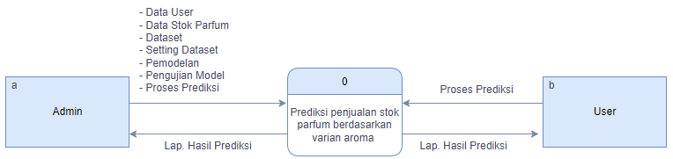
Gambar 4 1 Diagram Konteks

4.3.1.2 Diagram Berjenjang
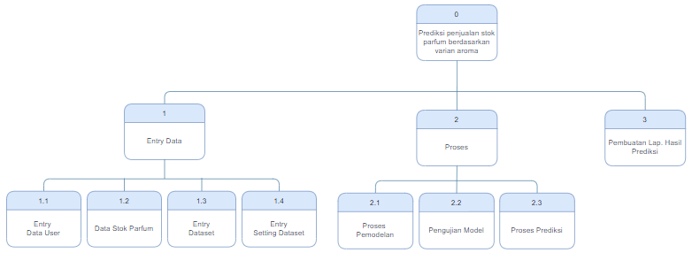
Gambar 4 2 Diagram Berjenjang

4.3.1.3 Diagram Arus Data
4.3.1.3.1 DAD Level 0
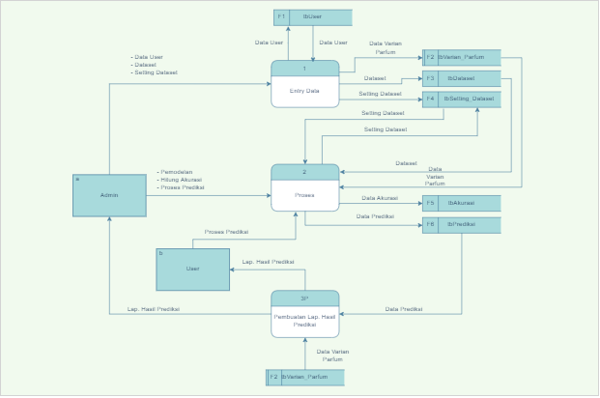
Gambar 4 3 DAD Level 0

4.3.1.3.2 Level 1 Pr oses 1
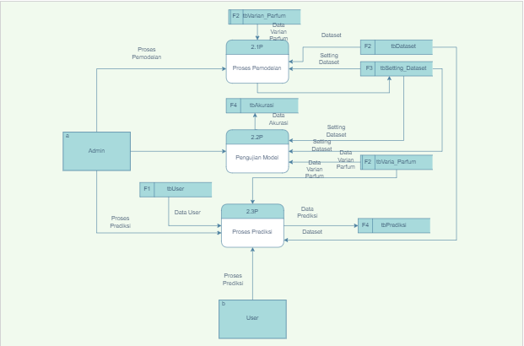
Gambar 4 4 DAD Level 1 Proses 1

4.3.1.3.3 Level 1 Proses 2
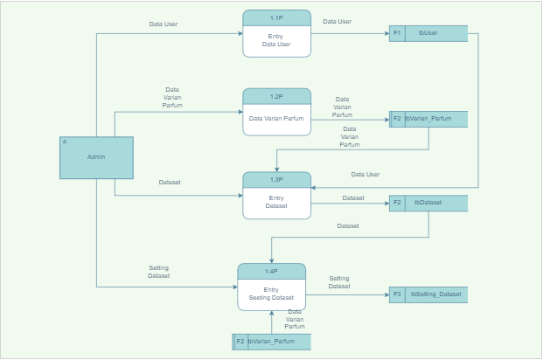Gambar 4 5 DAD Level 1 Proses 2
4.3.1.3.4 Kamus Data
Kamus Data atau Data Dictionary adalah katalog fakta tentang data dan kebutuhan-kebutuhan informasi dari suatu sistem pendukung keputusan. Kamus data digunakan untuk merancang input, file-file/database dan output. Kamus data dibuat berdasarkan arus data yang mengalir pada DAD, dimana didalamnya terdapat struktur dari arus data secara detail.

Tabel 4 6 Kamus Data-Data User
Nama Arus Data : Data User
Penjelasan : Input Data User
Periode : Setiap ada penambahan dataUser
Bentuk Data : Dokumen
Arus Data : a-1,1-F1,F1-1,a-1.1P,1.1P-F1,F1-1.3P,F1-2.3P
No | Field Name | Type | Size | Ket
1 | User_id | V | 10 | Use_id
2 | Nama_user | V | 50 | Nama_user
3 | Password | V | 100 | password
4 | Level | V | 15 | Level
5 | Status | V | 10 | Status
Tabel 4 7 Kamus Dataset
Nama Arus Data : Dataset
Penjelasan : Input Dataset
Periode : Setiap ada penambahan Dataset
Bentuk Data : Dokumen
Arus Data : a-1,1-F3,F3-2,a-1.3P,1.3P-F2,F2-1.4P,F2-2.1P,f2-2.3P
No | Field Name | Type | Size | Ket
1 | Id_Dataset | C | 9 | Id_Dataset
2 | Kode Varian | C | 2 | Kode Varian
3 | Tahun | C | 4 | Tahun
4 | Id_Bulan | T | 2 | Id_Bulan
5 | Jml_Penjualan | I | 3 | Jml_Penjualan
6 | User_Id | V | 10 | User_Id
7 | No_Indeks | I | 3 | No_Indeks

Tabel 4 8 Kamus Data Setting Dataset
Nama Arus Data : Setting Dataset
Penjelasan : Input Setting_Dataset
Periode : Setiap ada penambahan/perubahan Setting Dataset
Bentuk Data : Dokumen
Arus Data : a-1,1-F4,F4-2,2-F4,a.1.4P,1.4P-F3,F3-2.1P,F3-2.2P
No | Field Name | Type | Size | Ket
1 | Kode_Varian | C | 2 | Kode_Varian
2 | Dataset_Awal | I | 3 | Dataset_Awal
3 | Dataset_Akhir | I | 3 | Dataset_Akhir
4 | Akurasi_Awal | I | 3 | Akurasi_Awal
5 | Akurasi_Akhir | I | 3 | Akurasi_Akhir
6 | Nilai_a | F |  | Nilai_a
7 | Nilai_b | F |  | Nilai_b
 | Bulan_Titik | C | 10 | Bulan_Titik
 | Ket | C | 10 | Ket

Tabel 4 9 Kamus Data Prediksi
Nama Arus Data : Data Prediksi
Penjelasan : Input Data Prediksi
Periode : Setiap ada penambahan Data Prediksi
Bentuk Data : Dokumen
Arus Data : a-2,2-F6,F6-3P,3P-b,b-2,a-2.3P2.3P-F4,b-2.3P
No | Field Name | Type | Size | Ket
1 | Id_Dataset | C | 9 | Id_Dataset
2 | Kode Varian | C | 2 | Kode Varian
3 | Tahun | C | 4 | Tahun
4 | Id_Bulan | T | 2 | Id_Bulan
5 | Nilai_x | I | 3 | Nilai_x
6 | Prediksi_y | V | 3 | Prediksi_y
7 | User_Id | I | 10 | User_Id

Tabel 4 10 Kamus Data Akurasi
Nama Arus Data : Data Akurasi
Penjelasan : Input Data Akurasi
Periode : Setiap ada penambahan Data Akurasi
Bentuk Data : Dokumen
Arus Data : 3P-a,3P-b
No | Field Name | Type | Size | Ket
1 | Id_Dataset | C | 9 | Id_Dataset
2 | Kode Varian | C | 2 | Kode Varian
3 | Tahun | C | 4 | Tahun
4 | Id_Bulan | T | 2 | Id_Bulan
5 | Nilai_x | I | 4 | Nilai_x
6 | Prediksi_y | V | 3 | Prediksi_y

Tabel 4 11 Kode Varian
Nama Arus Data : Data Varian Parfum
Penjelasan : Input Data Varian Parfum
Periode : Setiap ada penambahan Data Varian Parfum
Bentuk Data : Dokumen
Arus Data : 1-F2,F2-2,F2-3P,F2-2.1P,F2-2.2P,F2-2.3P,a-1.2P,1.2p-F2,F2-1.3P,F2-1.4p
No | Field Name | Type | Size | Ket
1 | Kode_Varian | C | 2 | Kode_Varian
2 | Varian_Aroma | V | 25 | Varian_Aroma

4.3.1.5 Desain Output Secara Umum
Daftar Output Yang Didesain
Untuk : Toko Parfum
Tahap : Rancangan system secara umum
Tabel 4 12 Daftar Output Yang Didesain
Kode Output | Nama Output | Tipe Output | Format Output | Media Output | Alat Output | Distribusi | Periode
O-002 | Lap. Hasil Prediksi | Internal | Tabel | Kertas | Printer | Admin | Non Periodik

4.3.1.6 Desain Input Secara Umum
Daftar Input Yang Didesain
Untuk : Toko Parfum
Tahap : Rancangan system secara umum
Tabel 4 13 Daftar Input Yang Didesain
Kode Input | Nama Input | Sumber Input | Periode
I-001 | Entry Data User | Admin | Non Periodik
I-002 | Entry Data Periode | Admin | Non Periodik
I-003 | Entry Dataset | Admin | Non Periodik
I-004 | Entry Setting Dataset | Admin | Non Periodik

4.3.3 Desain Database Secara Umum
Daftar File Yang Didesain
Untuk : Toko Parfum
Tahap : Rancangan system secara umum
Tabel 4 14 Daftar File Yang Didesain
Kode File | Nama File | Tipe File | Media File | Organisasi File | Field Kunci
F1 | tbUser | Master | Hard Disk | Index | User_Id
F2 | tbDataset | Master | Hard Disk | Index | Id_Dataset
F3 | tbSetting_Dataset | Master | Hard Disk | Index | Semester
F4 | tbPrediksi | Master | Hard Disk | Index | Id_Dataset
F5 | tbAkurasi | Master | Hard Disk | Index | Id_Dataset
F6 | tbVarian_Aroma | Transaksi | Hard Disk | Index | Kode_Varian

4.3.4 Desain Arsitektur
Agar system dapat berjalan secara maksimal maka disarankan untuk menggunakan perangkat hardware dan software sebagai berikut :
- Proses Intel 600 MHz
- Ram Minimal 2 GB
- VGA Minimal16 Bit
- Harddisk Minimal ruang kosong 100 MB
- Operating system minimal Windows 7 ke atas
- Tools : Xampp,MySql Conector ODBC, CRRedist2010

4.3.5 Desain Interface
4.3.5.1 Mekanisme User
Tabel 4 15 Interface Design-Mekanisme User
Admin | Administrator | All | All
User | Operator | - Prediksi Stok Penjualan Parfum  - Lap. Hasil Prediksi  - Tambah Password | Lap. Hasil Prediksi

4.3.5.2 Mekaniseme Navigasi
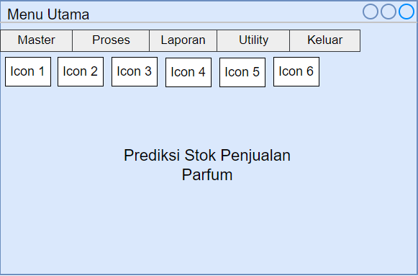
Gambar 4 6 Interface Design – Mekanisme Navigasi

4.3.5.3 Mekanisme Input
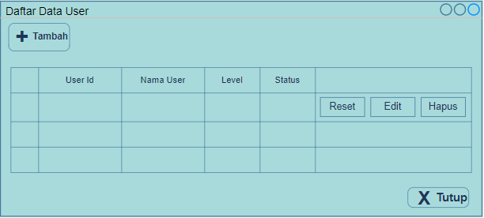Gambar 4 7 Interface Design : Mekanisme Input – Daftar Data User
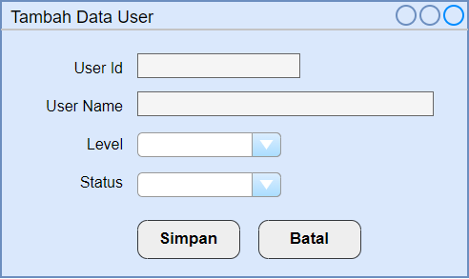
Gambar 4 8 Interface Design : Mekanisme Input – Tambah Data User
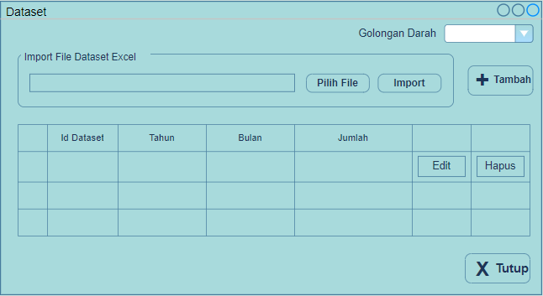
Gambar 4 9 Interface Design : Mekanisme Input – Dataset
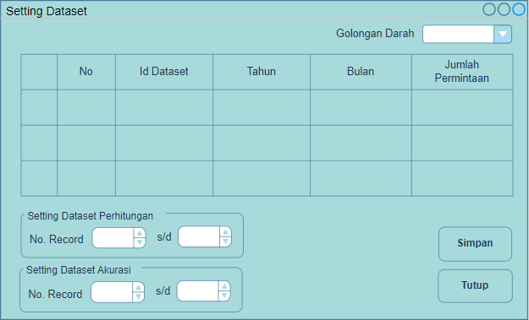
Gambar 4 10 Interface Design : Mekanisme Input – Setting Dataset

4.3.5.4 Mekanisme Output

TOKO DIRGA PARFUM
Jl. Salim Manumba Kec.Mootilango Kab. Gorontalo

LAPORAN HASIL PREDIKSI
Periode : X(20)

No.  Urut | Bulan  Tahun | Prediksi  Stok Penjualan Parfum
99 | X(20) | 999
Gambar 4 11 Interface Design : Mekanisme Output – Laporan Hasil Prediksi

4.3.6 Desain Data
Data yang diperoleh pada system Prediksi Stok Penjualan Parfum ini menggunakan format :
1. Microsoft Excel (.xlx) sebagai tempat penyimpanan external
2. Database MySql untuk mengolah dan menyimpan data
3. Keduanya dihubungkan dan dimanipulasi dengan teknik disconnected data
4.3.6.1 Struktur Data
Tabel 4 16 Data Desain : Struktur Data – Data User
Nama File : tbUser
Tipe File : Master
Primary Key : User_Id
Forigen Key : -
Media : Harddisk
Fungsi : Merupakan data pengguna aplikasi
Struktur Data :
No | Field Name | Type | Size | Ket
1 | User_Id | Varchar | 10 | User Id
2 | Username | Varchar | 50 | User Name
3 | Password | Varchar | 100 | Password
4 | Level | Varchar | 15 | Level
5 | Status | Varchar | 10 | Status

Tabel 4 17 Data Desain : Struktur Data – Dataset
Nama File : tbDataset
Tipe File : Master
Primary Key : Id_Dataset
Forigen Key : -
Media : Harddisk
Fungsi : Menampung Dataset
Struktur Data :
No | Field Name | Type | Size | Ket
1 | Id_dataset | Char | 9 | Id. Dataset
2 | Kode_Varian | Char | 2 | Kode_Varian
3 | Tahun | Char | 4 | Tahun
4 | Id_Bulan | Tinyint | 2 | Id_Bulan
5 | Jml_Penjualan | Int | 3 | Jml_Penjualan
6 | User_Id | Varchar | 10 | User_Id
7 | No_Indeks | Int | 3 | No_Indeks

Tabel 4 18 Data Desain : Struktur Data – SettingDataset
Nama File : tbSettingDataset
Tipe File : Master
Primary Key : Semester
Forigen Key : -
Media : Harddisk
Fungsi : Menampung Data Setting Dataset
Struktur Data :
No | Field Name | Type | Size | Ket
1 | Kode_Varian | Char | 2 | Kode_Varian
2 | Dataset_Awal | Int | 3 | Dataset_Awal
3 | Dataset_ Akhir | Int | 3 | Dataset_ Akhir
4 | Akurasi_Awal | Int | 3 | Akurasi Awal
5 | Akurasi_Akhir | Int | 3 | Akurasi Akhir
6 | Nilai_a | Float |  | Nilai a
7 | Nilai_b | Float |  | Nilai b
8 | Bulan_Titik | Char | 10 | Bulan_Titik
9 | Ket | Varchar | 10 | Keterangan

Tabel 4 19 Data Desain : Struktur Data – Prediksi
Nama File : tbPrediksi
Tipe File : Transaksi
Primary Key : Id_Dataset+
Forigen Key : -
Media : Harddisk
Fungsi : Menampung Data Prediksi
Struktur Data :
No | Field Name | Type | Size | Ket
1 | Id _Dataset | Char | 9 | Id _Dataset
2 | Kode_Varian | Char | 2 | Kode_Varian
3 | Tahun | Char | 4 | Tahun
4 | Id_Bulan | Tinyint | 2 | Id_Bulan
5 | Nilai_x | Int | 3 | Nilai_x
6 | Prediksi_y | Int | 3 | Prediksi_y
7 | User_Id | Char | 10

Tabel 4 20 Data Desain : Struktur Data – Akurasi
Nama File : tbAkurasi
Tipe File : Master
Primary Key : Id_Akurasi
Forigen Key : -
Media : Harddisk
Fungsi : Menampung Data Akurasi
Struktur Data :
No | Field Name | Type | Size | Ket
1 | Id_dataset | Char | 9 | Id. Dataset
2 | Kode_Varian | Char | 2 | Kode_Varian
3 | Tahun | Char | 4 | Tahun
4 | Id_Bulan | Tinyint | 2 | Id_Bulan
5 | Nilai_x | Int | 4 | Nilai_x
6 | Prediksi_y | Int | 3 | Prediksi_y

Tabel 4 21 Data Desain : Struktur Data – Varia nAroma
Nama File : tbVarian_Aroma
Tipe File : Master
Primary Key : Id_Dataset
Forigen Key : -
Media : Harddisk
Fungsi : Menampung data Varian Aroma
Struktur Data :
No | Field Name | Type | Size | Ket
1 | Kode_Varian | Char | 2 | Kode_Varian
2 | Varian_Aroma | Varchar | 25 | Varian_Aroma

4.3.7 Relasi
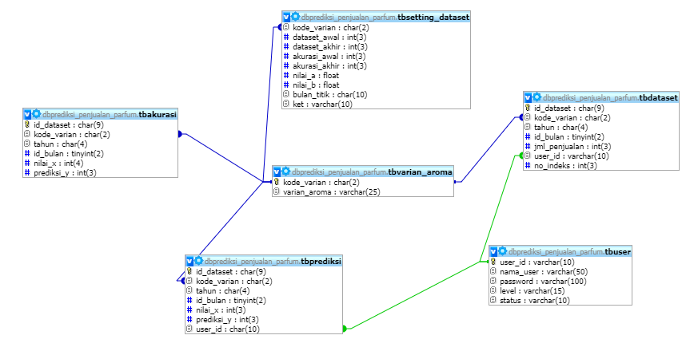
Gambar 4 12 Desain Relasi Antar Tabel
Pada knstruksi sistem, hasil dari analisis dan desain system kemudian diterjemahkan kekonstruksi system/software dengan menggunakan bahasa pemrograman Visual Studio (Visual Basic Net 2010). Adapun alat bantu yang digunakan pada tahap ini adalah:
      - Visual Basic Net 2010 untuk pemrogramannya
      - MySql untuk databasenya
      - Crystall Report untuk laporannya
      - ODBC untuk conector databasenya

4.3.8 Pscode Proses
Sub ProsesLastSquare()
Dim nBaris, nData AsInteger
Dim TotY = 0, TotXY = 0, TotXX = 0
Call Tampilkandata()
For brs AsInteger = 0 To nJmlData - 1
tgla = 1
thn1 = dg2.Item(0, brs).Value
bln1 = NilaiBulan(dg2.Item(1, brs).Value)
tgl1 = CDate(tgla &"-"& bln1 &"-"& thn1)
MencariNilaiX()
dg2.Item(3, brs).Value = nilai_X
dg2.Item(4, brs).Value = dg2.Item(3, brs).Value * dg2.Item(2, brs).Value 'X.Y
dg2.Item(5, brs).Value = dg2.Item(3, brs).Value * dg2.Item(3, brs).Value 'X.X
TotY = TotY + dg2.Item(2, brs).Value
TotXY = TotXY + dg2.Item(4, brs).Value
TotXX = TotXX + dg2.Item(5, brs).Value
Next
nBaris = nJmlData
nData = nJmlData

dg2.Rows.Add("")
dg2.Rows.Add("Total")
dg2.Item(1, nBaris + 1).Value = "n = " + nData.ToString
dg2.Item(2, nBaris + 1).Value = TotY
dg2.Item(4, nBaris + 1).Value = TotXY
dg2.Item(5, nBaris + 1).Value = TotXX

NilaiB = TotXY / TotXX
NilaiA = TotY / nJmlData

txtNilaiA.Text = NilaiA
txtNilaiB.Text = NilaiB
rd.Close()
Call AturGrid()
EndSub

4.3.9 Flowchart Untuk Pengujian White Box
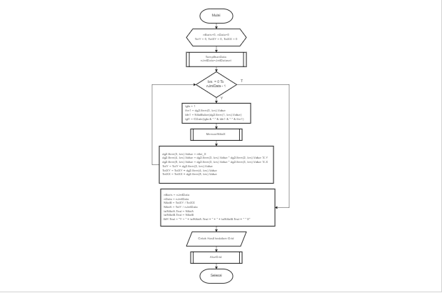
Gambar 4 13 Flowchart Untuk Pengujian White Box

4.3.10 Flowgraph Untuk Pengujian White Box
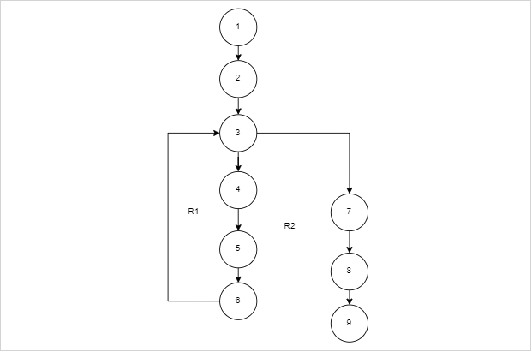Gambar 4 14 Flowgraph Untuk Pengujian White Box

4.3.11 Perhitungan CC Pada Pengujian White Box
Dari flowgraph diatas, maka didapatkan :
Diketahui
Region (R) = 2
Node (N) = 9
Edge (E) = 9
Predicate Note = 1
Rumus :
V(G) = (E – N) + 2 atau
V(G) = P + 1
Penyelesaian :
V(G) = (9 – 9) + 2 = 2
V(G) = P + 1 = 2
(R1 , R2)

4.3.12 Path Pada Pengujian White Box
Tabel 4 22 Path Pengujian White Box
No | Path | Ket
1 | 1-2-3-4-5-6-3… | OK
2 | 1-2-3-7-8-9 | OK

4.3.13 Pengujian Black Box
Tabel 4 23 Hasil Pengujian Black Box Terhadap Beberapa Prosees
Input/Event | Fungsi | Hasil yg Diharapkan | Hasil Uji
Input nama user dan password yg benar | Menampilkan halaman menu utama | Halaman menu utama tampil | Sesuai
Input nama user yg salah | Menampilkan pesan kesalahan “maaf user name atau password salah” | Pesan kesalahan input nama user tampil | Sesuai
Input password yg salah | Menampilkan pesan kesalahanmaaf user name atau password salah” | Pesan kesalahan input password tampil | Sesuai
Klik Master Data User | Menampilkan Form Data User | Halaman form Data User | Sesuai
Klik Master Data Periode | Menampilkan form daftar Periode | Halaman form datftar Periode | Sesuai
Klik Master Dataset | Menampilkan form data training | Halaman form data training | Sesuai
Klik Master Setting Dataset | Menampilkan form data testing | Halaman form data testing | Sesuai
Klik tombol simpan di form Setting Dataset | Menyimpan setting dataset kedalam database | Setting Dataset tersimpan di database | Sesuai
Klik tombol hapus di form training | Menghapus dataset | Dataset terhapus | Sesuai
Klik Proses Pemodelan Least Square | Menampilkan form proses Pemodelan | Halaman form prosesPemodelan tampil | Sesuai
Klik tombol Hitung Persamaan dalam form proses Pemodelan | Menampilkan hasil perhitungan pemodelan motedoe | Hasil hitung pemodelan metode tampil | Sesuai
Klik proses Hitung Akurasi | Menampilkan form proses Hitung Akurasi | Halaman form prosesHitung Akurasi tampil | Sesuai
Klik proses Prediksi | Menampilkan form proses Prediksi | Halaman form prosesPrediksi tampil | Sesuai
Klik Laporan Dataset | Menampilkan from laporan dataset | Halaman Form Cetak Lap. Dataset tampil | Sesuai
Klik Laporan hasil prediksi | Menampilkan from laporan data hasil prediksi | Halaman form Cetak Lap. Hasil Prediksi tampil | Sesuai
Klik Laporan Hasil Akurasi | Menampilkan from laporan data hasil akurasi | Halaman form Cetak Lap. Hasil akurasi tampil | Sesuai
Klik Keluar | Menampilkan halaman “Benar ingin keluar dari sistem ?” | Keluar dari program | Sesuai

BAB V

PEMBAHASAN PENELITIAN

5.1 Pembahasan Model
Setelah dilakukan pemodelan dengan metode Least Square pada Bab IV di atas, maka selanjutnya dilakukan pengujian model dengan menggunakan metode MAPE untuk mencari nilai error anatara data actual dan data prediksi, maka didapatkan hasil sebagai berikut :
Tabel 5 1 Hasil Uji Tingkat Error Prediksi Varian Scandal
No | Tahun | Bulan | Data Aktual (y) | Data Prediksi (y') | Error MAPE (%)
1 | 2020 | Januari | 55 | 47 | 14,545
2 | 2020 | Februari | 48 | 48 | 0
3 | 2020 | Maret | 50 | 49 | 2
4 | 2020 | April | 45 | 49 | 8,889
5 | 2020 | Mei | 52 | 50 | 3,846
6 | 2020 | Juni | 54 | 50 | 7,407
7 | 2020 | Juli | 47 | 51 | 8,511
8 | 2020 | Agustus | 57 | 51 | 10,526
9 | 2020 | September | 53 | 52 | 1,887
10 | 2020 | Oktober | 49 | 53 | 8,163
11 | 2020 | November | 46 | 53 | 15,217
12 | 2020 | Desember | 58 | 54 | 6,897
13 | 2021 | Januari | 52 | 54 | 3,846
14 | 2021 | Februari | 55 | 55 | 0
15 | 2021 | Maret | 58 | 56 | 3,448
16 | 2021 | April | 53 | 56 | 5,66
17 | 2021 | Mei | 50 | 57 | 14
18 | 2021 | Juni | 56 | 57 | 1,786
19 | 2021 | Juli | 60 | 58 | 3,333
20 | 2021 | Agustus | 62 | 59 | 4,839
21 | 2021 | September | 65 | 59 | 9,231
22 | 2021 | Oktober | 63 | 60 | 4,762
23 | 2021 | November | 57 | 60 | 5,263
24 | 2021 | Desember | 66 | 61 | 7,576
25
26 | Total |  | n = 24 |  | 151,633

$MAPE=\frac{\sum{\frac{\left|y-y\right|}{y}*100\%}}{n}$
$MAPE=\frac{151,633}{24}=6,31\%$
Berikut adalah hasil uji tingkat error untuk varian parfum yang lainnya :
Tabel 5 2 Hasil Uji Tingkat Error MAPE Berdasarkan Varian Parfum
No | Varian Parfum | MAPE
1 | Scandal | 6,32
2 | Aigner Black | 6,07
3 | Baccarat | 6,79
 | Total | 19,18
 | Rata-rata | 6,39

Kemudian untuk mencari tingkat akuarsi data dalam prediksi stok penjualan parfum dilakukan dengan menghitung nilai hasil akurasi pada hasil stok penjualan parfum menggunakan metode least square. Analisis ini dihitung berdasarkan data yang ada, dengan rumusnya :
Rumus :
Akurasi= 100% - tingkat error MAPE
Akurasi= 100% - 6,39% = 93,61%
Dari perhitungan diatas maka didapatkan tingkat akurasinya sebesar 93,61%

5.2 Pembahasan Sistem

5.2.1 Installasi Sistem
Langkah – langkah dalam menginstall program :
  - Pilih file setup
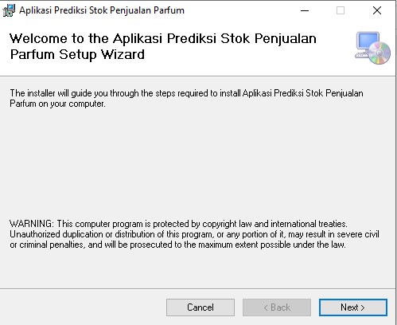
  - Muncul tampilan selamat datang pada Setup Prediksi Stok Penjualan Parfum
Gambar 5 1 Selamat Datang di Prediksi Stok Penjualan Parfum
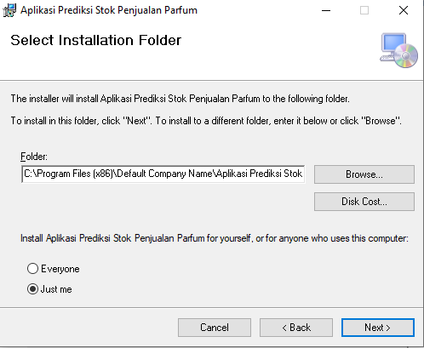
  - Selanjutnya klik Next untuk melanjutkan dan muncul kotak pemilihan directory sebagai berikut :

Gambar 5 2 Kotak Dialog Pemilihan directory

  - Selanjutnya klik Next untuk melanjutkan dan kemudian muncul kotak konfirmasi instalasi seperti berikut :

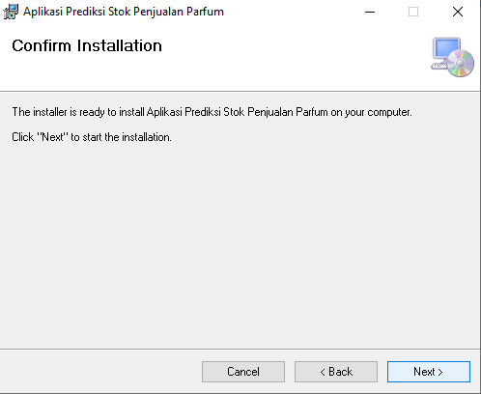
Gambar 5 3 Kotak dialog Konfirmasi Instalasi
  - Selanjutnya melakukan penginstalan dan kemudian akan muncul kotak proses instalasi.

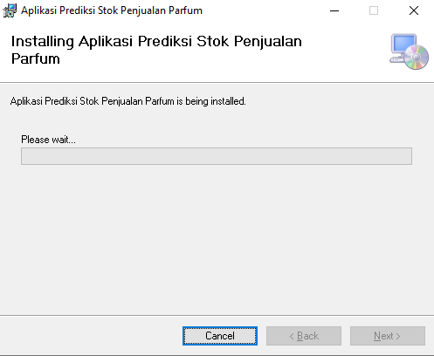
Gambar 5 4 Proses Instalasi
  - Proses instalasi berjalan kurang lebih 5 menit, kemudian muncul kotak dialog instalasi sukses
  - Kemudian klik Close

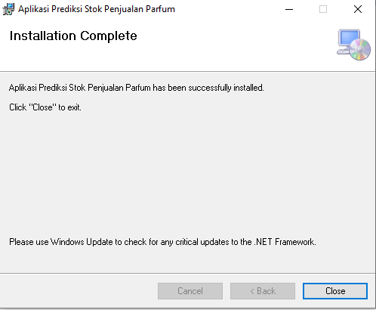
Gambar 5 5 Tampilan Akhir Proses Instalasi Selesai

5.2.2 Prosedur Pengoperasian Sistem
Setelah proses installasi selesai, maka untuk menjalankan program cukup dengan melakukan double klik icon pada Aplikasi prediksi stok penjualan parfum di desktop.

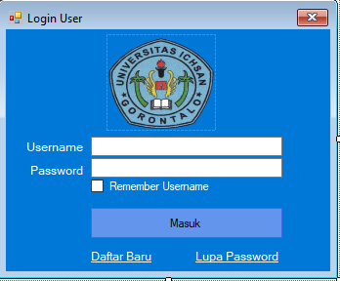
5.2.2.1 Tampilan Halaman Login
Gambar 5 6 Tampilan Halaman Login
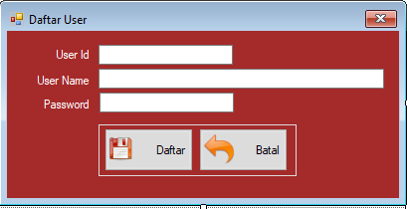
Pada halaman login user akan menginput username dan password untuk masuk ke halaman Menu Utama yang sudah di daftarkan sebelumnya,jika belum terdaftar maka bias mengklik link Daftar Baru, sehingga tampil form sebagai berikut :
Gambar 5 7 Tampilan Halaman Data User
Isikan user id, username dan password untuk membuat daftar user baru, kemudian klik tombol Daftar.
Jika lupa password dapat mengklik link lupa password di form Login, sehingga tampil form berikut :
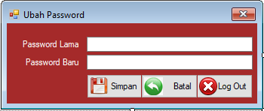
Gambar 5 8 Tampilan Halaman Ubah Password
Isikan user id dan username yang sudah ada sebelumnya, jika ada maka bias menginput password yang baru.

5.2.3.2 Tampilan Halaman Menu Utama
1. Tampilan Menu Utama Level Admin
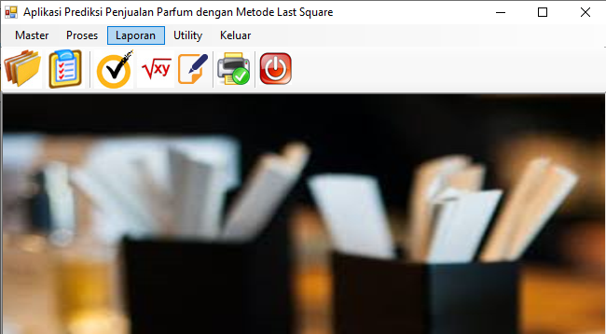
Gambar 5 9 Tampilan Halaman Menu Utama Level Admin
Pada halaman halaman ini, semua pilihan menu bisa di akses di antarnya Menu Master : (1) Dat User, (2) Dataset, (3) Setting Dataset, Menu Proses : (1) Pemodelan, (2) Hitung Akurasi, (3) Prediksi dan Menu Laporan : Lap. Hasil Prediksi.

2. Tampilan Menu Utama Level user
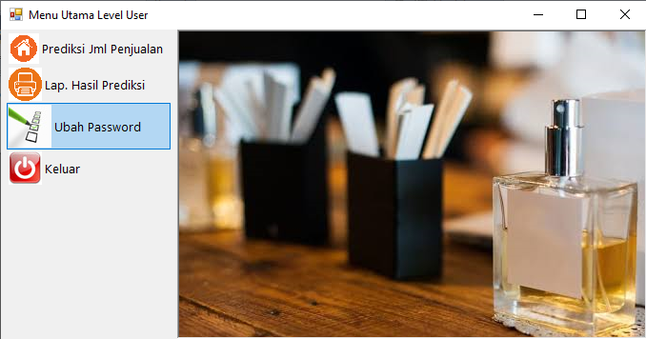
Gambar 5 10 Tampilan Halaman Menu Utama Level User
5.2.3.3 Tampilan Menu Master
1. Tampilan Entry Data User
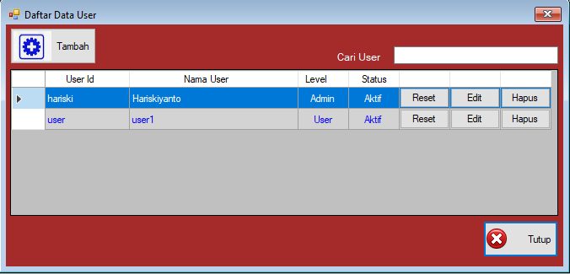
Gambar 5 11 Tampilan Form Daftar Data User
Form ini untuk menampilkan daftar user yang sudah diinpit sebelumnya, pada user ini bias dilakukan reset password, edit data dan hapus data. Jika ingin menambah user baru dapat mengklik tombol tambah, sehingga akan tampil form sebagai berikut :
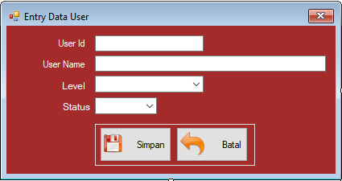
Gambar 5 12 Tampilan Form Entry Data User
Form ini digunakan untuk menginput data user baru yang terdiri dari User Id, username, level admin dan status. Untuk passwordnya diambil dari user id.
- Tampilan Entry Dataset
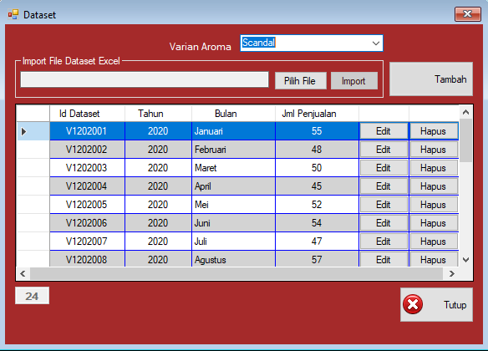
Gambar 5 13 Form Dataset
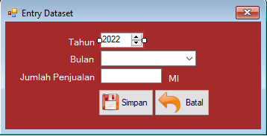
Form ini digunakan untuk menginput dan menampilkan dataset. Untuk menginput dataset langsung dari file Excel klik tombol pilih file, kemudian import. Untuk melakukan edit data klik tombol edit pada baris yang diinginkan, begitu juga kalau ingin menghapus. Untuk menambahkan dataset baru dapat mengklik tombol tambah, sehingga tampil form sebagai berikut :
Gambar 5 14 Form Tambah Dataset
Pilih periode yang akan ditambahkan datanya, jika sudah kemudian isikan jumlah stok penjualan parfum, lalu klik tombol simpan untuk menyimpan dan batal jika ingin kembali.
- Tampilan Setting Dataset
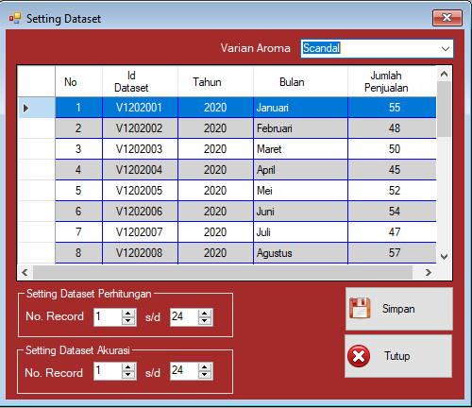
Gambar 5 15 Form Setting Dataset
Form ini digunakan untuk melakukan setting dataset yang akan digunakan dalam perhitungan model Least Square dan tingkat error atau akurasi. Sebelumnya pilih periode yang yang akan disetting kemudian tentukan nomor dataset yang akan digunakan, kemudian klik tombol simpan.
5.2.3.4 Tampilan Menu Proses
1. Proses Pemodelan Least Square
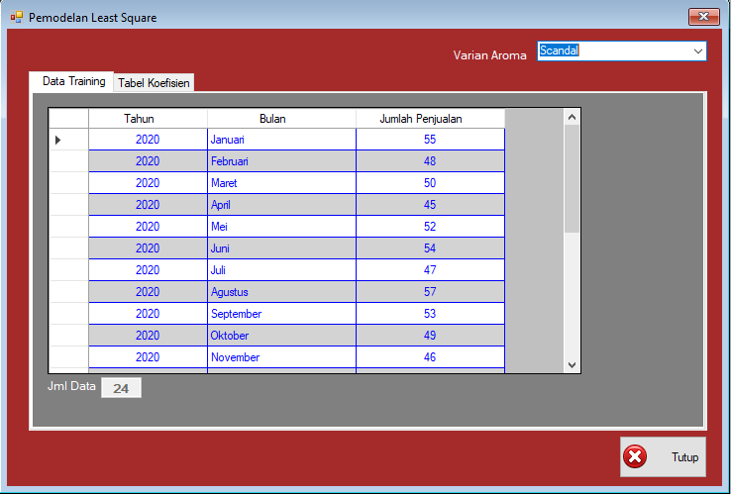Gambar 5 16 Form Proses Pemodelan Least Square
Form ini untuk melakukan pemodelan metode,kemudian klik tab Tabel Koefisien lalu klik tombol Hitung Persamaan sehingga ditampilkan hasil pemodelannya berupa nilai a, persamaan b.

2. Proses Hitung Akurasi
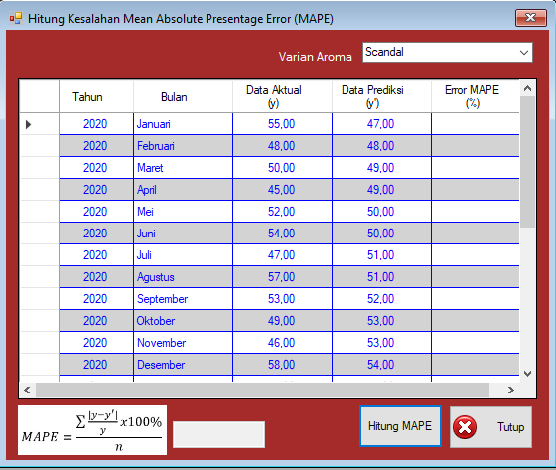
Gambar 5 17 Proses Hitung Akurasi
Form ini untuk menghitung tingkat error menggunakan metode MAPE, kemudian klik tombol hitung MAPE, sehingga akan ditampilkan hasil perhitungan error setiap periode dan total error untuk semua dat uji.

3. Tampilan Prediksi Stok Penjualan Parfum
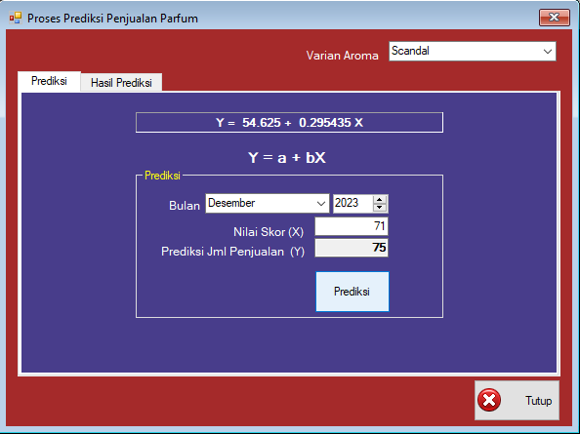
Gambar 5 18 Form Prediksi
Form ini digunakan untuk melakukan prediksi stok penjualan parfum untuk periode yang diinginkan, pertama pilih bulan kemudian pilih periode yang mau diprediksi misalnya tahun 2022, kemudian klik tombol Prediksi, untuk melihat semua hasil prediksi bias mengklik tab Hasil Prediksi.

5.2.3.5 Tampilan Menu Laporan
1. Tampilan Laporan Hasil Prediksi
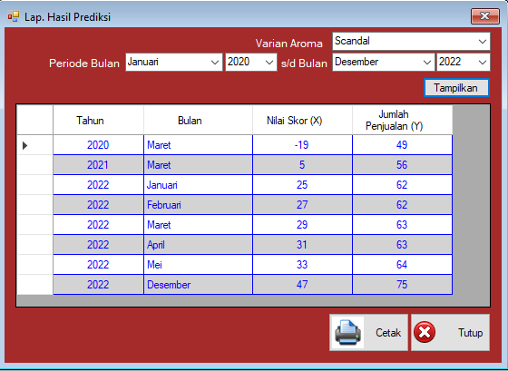
Gambar 5 19 Lap. Hasil Prediksi
Form ini untuk menampilkan laporan hasil prediksi. Jika ingin mencetak pilih bulan dan tahun, kemudian klik tombol tampilkan, setelah itu klik tombol cetak untuk melihat hasilnya di layar atau ke Printer.

BAB VI

KESIMPULAN DAN SARAN

6.1 Kesimpulan
Dari hasil penelitian yang telah dilakukan dan pembahasan yang telah diuraikan, maka dapat ditarik kesimpulan bahwa :
      - Metode Least Square dapat digunakan untuk memprediksi Stok Penjualan Parfum.
      - Dalam penelitian ini didapatkan presentase tingkat akuarsinya sebesar 93,61 % artinya metode least square sudah baik dalam melakukan peramalan terhadap jumlah stok penjualan parfum di TOKO DIRGA PARFUM.

6.2 Saran
Berdasarkan kesimpulan diatas, terdapat beberapa saran yang perlu diperhatikan untuk penelitian selanjutnya, yaitu :
- Disarankan untuk penelitian selanjutnya agar dapat menggunakan metode lain untuk membandingkan metode yang sudah digunakan pada penelitian ini agar dapat dilihat apakah ada metode yang lebih akurat lagi dalam meramalkan stok penjualan parfum.
- Disarankan untuk penelitian selanjutnya juga agar dapat bisa memilih studi kasus lainnya dengan metode yang sama seperti pada penelitian kali ini sehingga dapat diketahui apakah metode ini bisa digunakan pada studi kasus yang berbeda dengan penelitian ini.
.

DAFTAR PUSTAKA

[1] R. Nofita, “PERANCANGAN SISTEM INFORMASI PENJUALAN PARFUM PADA TOKO AROMANIA PERFUMERY BERBASIS WEB,” vol. 110265, p. 110493, 2017.
[2] Anugrah Angga Ronaldi, “IMPLEMENTASI DATA MINING UNTUK PREDIKSI PENJUALAN PESTISIDA PADA CV MITRA ARTHA SEJATI MENGGUNAKAN ALGORITMA NAIVE BAYES,” KESATRIA( J. penerapan Sist. Inf. dan Manaj., vol. 2, no. 1, pp. 39–46, 2021.
[3] S. Nugroho and Suhirman, “Penerapan Metode Least Square Untuk Sistem Peramalan Penjualan Berbasis Website (Studi Kasus : Ojan Sport Yogyakarta),” Dr. Diss. Univ. Technol. Yogyakarta, pp. 1–10, 2020.
[4] I. I. Sari and E. F. Kurniawati, “Peramalan Produksi Padi Menggunakan Metode Least Square di Desa Leranwetan Kecamatan Palang Kabupaten Tuban,” J. Unirow (Nath Vision), vol. 02, no. 01, pp. 23–28, 2020.
[5] I. Firstiano, S. Achmadi, and F. Santi Wahyuni, “Forecasting Omzet Menggunakan Metode Least Square,” JATI (Jurnal Mhs. Tek. Inform., vol. 4, no. 2, pp. 178–812, 2020, doi: 10.36040/jati.v4i2.2670.
[6] M. A. Yakin et al., “ANALISIS PERKIRAAN PENJUALAN SEPATU PADA PT . MITRA ADI PERKASA PAYLESS SHOE SOURCE DUTA MALL BANJARMASIN,” no. May, pp. 1–11, 2021.
[7] A. Ridwan, A. Faisol, and F. Santi Wahyuni, “Penerapan Metode Least Square Untuk Prediksi Penjualan Berbasis Web Pada Doni Sport Malang,” JATI (Jurnal Mhs. Tek. Inform., vol. 4, no. 1, pp. 129–136, 2020, doi: 10.36040/jati.v4i1.2745.
[8] F. Florensia, “Analisis Trend Omzet Penjualan Sepatu dan Sandal di CV. Pribadi Tiga Kota Mojokerto Tahun 2015-2017,” Digit. Repos. Univ. Jember, no. September 2019, pp. 2019–2022, 2021.
[9] M.RIANDI TRI PUTRA, “Pengaruh Merek Dan Kualitas Produk Terhadap Kepuasan Pelanggan Pada Produk Parfume di Al-Khairaat Gallery Parfume ( Studi Kasus Cabang Kampung Manggis Kota Jambi ) - lampiran fulltext,” 2021.
[10] H.Jogianto, Analisis dan Desain Sistem Informasi : Pendekatan Terstruktur Teoridan Praktek Aplikasi Bisnis. Yogyakarta: AndiOffset,2005
[11] Kusrini, Konsep dan Aplikasi Sistem Pendukung Keputusan. Yogyakarta: Andi,2007.
[12] Hariyanto, Bambang, 2004. Sistem Informasi Basis Data: Pemodelan, Perancangan, dan Terapannya. Informatika, Bandung.
[13] S. R. Presman, Rekayasa Perangkat Lunak : Pendekatan Praktis. Yogyakarta: Andi,2002.

LAMPIRAN
CODING
Imports System.Data.Odbc
Imports System.Data.OleDb
Public Class frmPemodelan
Dim A, nJmlData As Byte
Dim NilaiA, NilaiB, NilaiX As Single
Dim cDataset_AWal, cDataset_Akhir, cKetData As String
Dim Slh_Bulan As Boolean
Dim tgl1, tgl2 As Date
Dim thn1, bln1, tgla As Integer
Dim thn2, bln2, tglb, nilai_X As Integer
Sub Kosongkan()
dg2.Columns.Clear()

lblY.Text = ""

End Sub
Sub Tampil_VarianAroma()
cboVarian.Items.Clear()
cmd = New OdbcCommand("select distinct varian_aroma from tbvarian_aroma " & _
" order by kode_varian", Conn)
rd = cmd.ExecuteReader
While rd.Read
cboVarian.Items.Add(rd.Item(0))
End While
End Sub

Sub CekSettingDataset()
cmd = New OdbcCommand("Select * from tbsetting_dataset where kode_varian ='" & cKode_Varian & "' ", Conn)
rd = cmd.ExecuteReader
rd.Read()
If rd.HasRows Then
cDataset_AWal = rd.Item("dataset_awal")
cDataset_Akhir = rd.Item("dataset_akhir")
Else
dg2.Columns.Clear()
Call Kosongkan()
MsgBox("Maaf, Setting Dataset Belum Diatur...", , "Perhatian...!")
dg1.Columns.Clear()
dg2.Columns.Clear()
Exit Sub
End If
End Sub

Private Sub frmPrediksi_KeyPress(ByVal sender As Object, ByVal e As System.Windows.Forms.KeyPressEventArgs) Handles Me.KeyPress
If Asc(e.KeyChar) = Keys.Enter Then
SendKeys.Send("{tab}")
End If
End Sub
Private Sub frmPrediksi_Load(ByVal sender As System.Object, ByVal e As System.EventArgs) Handles MyBase.Load
cKode_Varian = ""
Call Kosongkan()
Call Tampil_VarianAroma()
Slh_Bulan = False
btnHitungPersamaan.Enabled = False

End Sub
Sub MencariNilaiX()
' On Error Resume Next
Dim hasil, posisi_record As Integer
hasil = nJmlData Mod 2
If hasil = 0 Then
posisi_record = Int(nJmlData / 2) - 1
cKetData = "Genap"
Else
posisi_record = Int(nJmlData / 2)
cKetData = "Ganjil"
End If

tgla = 1
tglb = 1
thn2 = dg2.Item(0, posisi_record).Value
bln2 = NilaiBulan(dg2.Item(1, posisi_record).Value)
tgl2 = CDate(tglb & "-" & bln2 & "-" & thn2)

If hasil = 0 Then
nilai_X = DateDiff(DateInterval.Month, tgl2, tgl1) + DateDiff(DateInterval.Month, tgl2, tgl1) - 1
Else
nilai_X = DateDiff(DateInterval.Month, tgl2, tgl1)
End If

End Sub
Sub Tampilkandata()
dg2.Columns.Clear()
dg2.Columns.Add("kode", "Tahun")
dg2.Columns.Add("kode", "Bulan")
dg2.Columns.Add("kode", "Jumlah Penjualan (Y)")
dg2.Columns.Add("kode", "Nilai (X)")
dg2.Columns.Add("kode", "X.Y")
dg2.Columns.Add("kode", "X.X")

Dim sql As String = "Select tahun,id_bulan,jml_penjualan " & _
" from tbdataset where kode_varian ='" & cKode_Varian & "' and no_indeks >='" & cDataset_AWal & "' and " & _
"no_indeks <='" & cDataset_Akhir & "' order by tahun,id_bulan"

cmd = New OdbcCommand(sql, Conn)
rd = cmd.ExecuteReader
Dim i As Integer = 0
While rd.Read
dg2.Rows.Add()
dg2.Item(0, i).Value = rd(0)
dg2.Item(1, i).Value = NamaBulan(rd(1) - 1)
dg2.Item(2, i).Value = rd(2) 'Nilai Y

i += 1
End While

rd.Close()
dg2.ReadOnly = True
dg2.AllowUserToAddRows = False
dg2.Columns(0).Width = 90
dg2.Columns(1).Width = 100
dg2.Columns(2).Width = 100
dg2.Columns(3).Width = 100
dg2.Columns(4).Width = 100
dg2.GridColor = Color.Blue
dg2.DefaultCellStyle.ForeColor = Color.Blue
dg2.RowHeadersDefaultCellStyle.BackColor = Color.DeepPink
dg2.AlternatingRowsDefaultCellStyle.BackColor = Color.LightGray
dg2.SelectionMode = DataGridViewSelectionMode.FullRowSelect
dg2.ColumnHeadersDefaultCellStyle.Alignment = DataGridViewContentAlignment.MiddleCenter
dg2.Columns(0).DefaultCellStyle.Alignment = DataGridViewContentAlignment.MiddleCenter
dg2.Columns(2).DefaultCellStyle.Alignment = DataGridViewContentAlignment.MiddleCenter
dg2.Columns(3).DefaultCellStyle.Alignment = DataGridViewContentAlignment.MiddleCenter
dg2.Columns(4).DefaultCellStyle.Alignment = DataGridViewContentAlignment.MiddleRight
dg2.Columns(2).DefaultCellStyle.Format = "#,##0"
dg2.Columns(4).DefaultCellStyle.Format = "#,##0"
If dg2.RowCount > 1 Then
btnHitungPersamaan.Enabled = True
Else
btnHitungPersamaan.Enabled = False
End If
nJmlData = dg2.RowCount

End Sub

Sub ProsesLastSquare()

Dim nBaris, nData As Integer
Dim TotY = 0, TotXY = 0, TotXX = 0
Call Tampilkandata()
For brs As Integer = 0 To nJmlData - 1
tgla = 1
thn1 = dg2.Item(0, brs).Value
bln1 = NilaiBulan(dg2.Item(1, brs).Value)
tgl1 = CDate(tgla & "-" & bln1 & "-" & thn1)
MencariNilaiX()
dg2.Item(3, brs).Value = nilai_X
dg2.Item(4, brs).Value = dg2.Item(3, brs).Value * dg2.Item(2, brs).Value 'X.Y
dg2.Item(5, brs).Value = dg2.Item(3, brs).Value * dg2.Item(3, brs).Value 'X.X

TotY = TotY + dg2.Item(2, brs).Value
TotXY = TotXY + dg2.Item(4, brs).Value
TotXX = TotXX + dg2.Item(5, brs).Value

Next
nBaris = nJmlData
nData = nJmlData

dg2.Rows.Add("")
dg2.Rows.Add("Total")
dg2.Item(1, nBaris + 1).Value = "n = " + nData.ToString
dg2.Item(2, nBaris + 1).Value = TotY
dg2.Item(4, nBaris + 1).Value = TotXY
dg2.Item(5, nBaris + 1).Value = TotXX

'Mencari Persamaan Y
NilaiB = TotXY / TotXX
NilaiA = TotY / nJmlData

txtNilaiA.Text = NilaiA
txtNilaiB.Text = NilaiB
lblY.Text = "Y = " + txtNilaiA.Text + " + " + txtNilaiB.Text + " * X"
rd.Close()

Call AturGrid()

End Sub
Sub AturGrid()
dg2.ReadOnly = True
dg2.Columns(0).Width = 90
dg2.Columns(1).Width = 100
dg2.Columns(2).Width = 100
dg2.Columns(3).Width = 100
dg2.Columns(4).Width = 100
dg2.Columns(5).Width = 100

dg2.GridColor = Color.Blue
dg2.DefaultCellStyle.ForeColor = Color.Blue
dg2.RowHeadersDefaultCellStyle.BackColor = Color.DeepPink
dg2.AlternatingRowsDefaultCellStyle.BackColor = Color.LightGray
dg2.SelectionMode = DataGridViewSelectionMode.FullRowSelect
dg2.ColumnHeadersDefaultCellStyle.Alignment = DataGridViewContentAlignment.MiddleCenter
dg2.Columns(0).DefaultCellStyle.Alignment = DataGridViewContentAlignment.MiddleCenter
'dg2.Columns(1).DefaultCellStyle.Alignment = DataGridViewContentAlignment.MiddleCenter
dg2.Columns(2).DefaultCellStyle.Alignment = DataGridViewContentAlignment.MiddleCenter
dg2.Columns(3).DefaultCellStyle.Alignment = DataGridViewContentAlignment.MiddleCenter
dg2.Columns(4).DefaultCellStyle.Alignment = DataGridViewContentAlignment.MiddleCenter
dg2.Columns(5).DefaultCellStyle.Alignment = DataGridViewContentAlignment.MiddleCenter
dg2.Columns(2).DefaultCellStyle.Format = "###,##0"
dg2.Columns(3).DefaultCellStyle.Format = "###,##0"
dg2.Columns(4).DefaultCellStyle.Format = "###,##0"
dg2.Columns(5).DefaultCellStyle.Format = "###,##0"
End Sub
Private Sub btnTutup_Click(ByVal sender As System.Object, ByVal e As System.EventArgs) Handles btnTutup.Click
Me.Dispose()
End Sub

Private Sub btnHitungPersamaan_Click(ByVal sender As System.Object, ByVal e As System.EventArgs) Handles btnHitungPersamaan.Click
Dim CblnTitik As String
Call ProsesLastSquare()
Dim nA, nB As String

nA = Replace(NilaiA.ToString, ",", ".")
nB = Replace(NilaiB.ToString, ",", ".")
MencariNilaiX()
CblnTitik = Format(tgl2, "yyyy-MM-dd")
cmd = New OdbcCommand("Select * from tbsetting_dataset where kode_varian ='" & cKode_Varian & "' ", Conn)
rd = cmd.ExecuteReader
rd.Read()
If rd.HasRows Then
Dim sqledit As String = "Update tbsetting_dataset set " & _
"nilai_a='" & nA & "', " & _
"nilai_b='" & nB & "', " & _
"bulan_titik='" & CblnTitik & "', " & _
"ket='" & cKetData & "' where kode_varian ='" & cKode_Varian & "' "
cmd = New OdbcCommand(sqledit, Conn)
cmd.ExecuteNonQuery()
End If

End Sub

Sub Tampilkandataset()
dg1.Columns.Clear()
dg1.Columns.Add("kode", "Tahun")
dg1.Columns.Add("kode", "Bulan")
dg1.Columns.Add("kode", "Jumlah Penjualan")

Dim sql As String = "Select tahun,id_bulan,jml_penjualan " & _
" from tbdataset where kode_varian ='" & cKode_Varian & "' and no_indeks >='" & cDataset_AWal & "' and " & _
"no_indeks <='" & cDataset_Akhir & "' order by tahun,id_bulan"

cmd = New OdbcCommand(sql, Conn)
rd = cmd.ExecuteReader
Dim i As Integer = 0
While rd.Read
dg1.Rows.Add()
dg1.Item(0, i).Value = rd(0)
dg1.Item(1, i).Value = NamaBulan(rd(1) - 1)
dg1.Item(2, i).Value = rd(2)

i += 1
End While

rd.Close()
dg1.ReadOnly = True
dg1.AllowUserToAddRows = False
dg1.Columns(0).Width = 120
dg1.Columns(1).Width = 150
dg1.Columns(2).Width = 150

dg1.GridColor = Color.Blue
dg1.DefaultCellStyle.ForeColor = Color.Blue
dg1.RowHeadersDefaultCellStyle.BackColor = Color.DeepPink
dg1.AlternatingRowsDefaultCellStyle.BackColor = Color.LightGray
dg1.SelectionMode = DataGridViewSelectionMode.FullRowSelect
dg1.ColumnHeadersDefaultCellStyle.Alignment = DataGridViewContentAlignment.MiddleCenter
dg1.Columns(0).DefaultCellStyle.Alignment = DataGridViewContentAlignment.MiddleCenter
dg1.Columns(2).DefaultCellStyle.Alignment = DataGridViewContentAlignment.MiddleCenter
dg1.Columns(2).DefaultCellStyle.Format = "#,##0"

txtData.Text = dg1.RowCount
End Sub

Private Sub cboVarian_SelectedIndexChanged(ByVal sender As System.Object, ByVal e As System.EventArgs) Handles cboVarian.SelectedIndexChanged
If cboVarian.Text = "" Then Exit Sub
cmd = New OdbcCommand("Select kode_varian from tbvarian_aroma where varian_aroma='" & cboVarian.Text & "'", Conn)
rd = cmd.ExecuteReader
rd.Read()
If rd.HasRows Then
cKode_Varian = rd.Item("kode_varian")
Else
MsgBox("Maaf, Varian Aroma salah isi...", , "Perhatian...!")
cboVarian.Text = ""
cboVarian.Focus()
Exit Sub
End If
Call CekSettingDataset()
Call Tampilkandataset()
Call Tampilkandata()
End Sub
End Class

Daftar Riwayat Hidup Peneliti


Nama : Hariski Yanto S. Paise
Nim : T3118105
Tempat, Tanggal Lahir : Gorontalo, 02 Maret 2000
Alamat : Desa Potanga, Kec.Boliyohuto
Agama : Islam
Kewarganegaraan : WNI
Email : ayispaise@gmail.com

Jenjang Pendidikan | Nama Sekolah | Tahun Masuk | Tahun Lulus
SD | SDN 01 GANDASARI | 2006 | 2012
SMP | SMP NEGERI 01 MUHAMMADIYAH | 2012 | 2015
SMA | SMA NEGERI 01 BOLIYOHUTO | 2015 | 2018

